**Муниципальное бюджетное общеобразовательное учреждение «Средняя общеобразовательная школа имени М.И. Калинина» муниципального образования «город Бугуруслан»**

20

**Осмысленное чтение и навыки ведения диалога. Основные подходы к оценке читательской грамотности школьников.**

***дистанционный практико-ориентированный семинар для учителей начальных классов***

**Опорная методическая площадка по проблеме: «Система работы по формированию читательской, естественнонаучной, математической грамотности современного школьника»**

**Оглавление**

|  |  |  |
| --- | --- | --- |
| **1.** | **Формирование навыков смыслового чтения:**  **проблемы и пути преодоления …………………………** | **2** |
| **2.** | **Смысловое чтение в начальной школе………………..** | **7** |
| **3.** | **Формирование навыков смыслового чтения на уроках у младших школьников………………………..** | **30** |
| **4.** | **Методическая разработка «Как научить ребёнка читать» (для обучающихся 1 – 4 классов)…………….** | **36** |
| **5.** | **Приложения……………………………………………….** | **60** |

**Формирование навыков смыслового чтения:**

**проблемы и пути преодоления**

Школьникова Н.И.,

учитель начальных классов

Современному обществу нужен человек, умеющий добывать самостоятельно новые знания и применять их в разнообразной деятельности. С введением новых ФГОС обучение ориентировано на универсальные учебные действия (УУД), которые могут применяться не только в рамках образовательного процесса, но и при решении реальных познавательных или практических задач. Важнейшую роль в обучении играют познавательные УУД, в том числе умение читать.

**Смысловое чтение** - неотъемлемый компонент читательской компетентности.

В Примерной основной образовательной программе начального общего образования под смысловым чтением понимается «осмысление цели чтения и выбор вида чтения в зависимости от цели; извлечение необходимой информации из прослушанных текстов различных жанров; определение основной и второстепенной информации; свободная ориентация и восприятие текстов художественного, научного, публицистического и официально - делового стилей; понимание и адекватная оценка языка средств массовой информации».

Начальная школа – особый этап в жизни ребёнка. Он связан с формированием у школьника основ умения учиться и способности к организации своей деятельности. И именно читательские умения обеспечат младшему школьнику возможность самостоятельно приобретать новые знания, а в дальнейшем создадут основу для самообучения и самообразования на последующих уровнях обучения.

Поэтому первостепенная задача учителя начальных классов: каждый ученик начальной школы должен овладеть прочным и полноценным навыком чтения. Навык чтения – явление сложное.

Он складывается из двух сторон: смысловой и технической.

Смысловая:

* понимание содержания и смысла читаемого.

Техническая:

* способ чтения,
* темп чтения,
* правильность чтения,
* выразительность.

Многолетний опыт работы в школе показывает, что учитель начальных классов, обучая детей чтению, большее внимание уделял технической стороне чтения. И для оценки навыка чтения в школах применялся контрольный срез, который так и называется «Проверка техники чтения». При этом многие годы при оценке навыка уделялось первостепенное внимание параметрам «способ чтения», «темп чтения», «правильность чтения», «выразительность», а параметр «осознанность чтения» рассматривали на самом последнем месте, т.е. первостепенной считалась техническая сторона чтения.

В современном обществе умение школьников читать, не должно сводиться лишь к овладению техникой чтения. Чтение следует рассматривать как качество человека, которое должно совершенствоваться на протяжении всей его жизни в разных ситуациях деятельности и общения. Поэтому техническую сторону следует рассматривать как подчинённую первой (смысловой), обслуживающей её.

Исходя из этого, можно сформулировать основные умения смыслового чтения, развитие которых должно обеспечиваться всей образовательной деятельностью:

* умение осмысливать цели чтения;
* умение выбирать вид чтения в зависимости от его цели;
* умение извлекать необходимую информацию из прослушанных текстов различных жанров;
* умение определять основную и второстепенную информацию;
* умение свободно ориентироваться и воспринимать тексты художественного, научного, публицистического и официально - делового стилей;
* умение понимать и адекватно оценивать языковые средства массовой информации.

Зная и понимая это, учитель должен создать благоприятные условия для овладения школьниками приёмами понимания текстов разных стилей и жанров, приёмами совершенствования техники чтения, умело использовать на уроке различные типы и виды чтения.

К основным **типам**чтения относятся **коммуникативное чтение вслух и про себя, учебное и самостоятельное.**

Основными**видами**чтения являются:

– ознакомительное чтение, направленное на извлечение ключевой информации или выделение главного содержания текста;

– поисковое/просмотровое чтение, предполагающее нахождение конкретной информации (единицы информации), конкретного факта;

– изучающее чтение, имеющее целью извлечение полной и точной информации с последующей интерпретацией содержания текста; такое чтение требует от читателя умений сопоставлять разные точки зрения и разные источники информации по теме; выполнять смысловое свёртывание выделенных фактов и мыслей; сопоставлять иллюстративный материал с текстовой информацией; переносить информацию текста в виде кратких записей; различать темы и подтемы научного текста; ставить перед собой цель чтения, направляя внимание на полезную в данный момент информацию;

– вдумчивое (медленное, рефлексивное, художественное) чтение как наиболее востребованный вид чтения заключается в овладении также целым комплексом умений: предвосхищать содержание текста по заголовку и с опорой на предыдущий опыт; понимать основную мысль текста, прогнозировать содержание по ходу чтения; анализировать изменения своего эмоционального состояние в процессе чтения и др.

**Когда следует учителю начинать работать над формированием**

**навыка смыслового чтения?**

Как только школьник начал овладевать технической стороной чтения. Уже в период обучения грамоте следует уделять внимание и совершенствованию технической стороны чтения и параллельно работать над смысловой стороной чтения. Ребёнок должен понимать, зачем он читает. На данном этапе учитель озвучивает ребёнку цель чтения. Читаю, чтобы узнать новое слово, понять его смысл, построить с ним словосочетание. Понять смысл одного предложения, небольшого текста – это первые шаги по выработке навыка смыслового чтения. Как правило, в этот период в основном учитель использует на уроках коммуникативное чтение вслух, учебный и самостоятельный тип чтения. Проверить понятийную сторону чтения на данном этапе можно через алгоритм: вопрос учителя - ответ ученика.

Данные типы чтения используются и в последующие годы обучения, но к ним добавляется и чтение про себя. Выбор вида чтения, безусловно, зависит от цели чтения, а от этого в свою очередь зависит и выбор механизма чтения. Нельзя одинаково читать художественный текст и научно-популярный…

Поэтому на уроке окружающего мира или математики следует использовать механизм чтения отличный от механизма, который используется на уроке литературного чтения, где в основном читаются тексты художественные.

**При работе с текстом осуществляется системный подход к изучению языка,**

**а также прослеживаются межпредметные связи.**

Работа с текстом ведётся на уроках русского языка (из раздела «Развитие речи»):

Чем старше ребёнок, тем сложнее тексты. Происходит погружение в текст, анализ предложенного текста (деформированный, незаконченный, с пропущенными частями, предложениями, словами и т. д), словарная работа, самоанализ. Восстановление текста по опорным словам, словосочетаниям, запись своими словами, исходя из собственных знаний и с поиском дополнительной информации (словари, энциклопедии, другие тексты с похожим смыслом). Аннотации к прочитанному произведению (2–3 предложения), запись описания пейзажа или портрета персонажа, проба пера (сочинение считалок, сказок, рассказов).

Особое внимание уделяется работе со словом, которая включает в себя чтение по слогам, деление слов на слоги для переноса, определение ударного слога. Работа с отдельными словами, словосочетаниями, с предложениями, а также с целым текстовым материалом, позволяет тренировать зрительную память, а значит, развивает орфографическую зоркость.

На уроках математики: работа с текстовыми задачами.

Проводится анализ задачи, устанавливается связь между данным и искомым, прежде чем выбрать то или иное действие для ее решения. Перевод текстовой задачи в таблицу, схему, графическую модель и наоборот. Работе над текстом задачи педагог предает также творческий характер: изменить вопрос или условие, поставить дополнительные вопросы. Что позволяет расширить кругозор ребенка, установить связь с окружающей действительностью.

На уроках изобразительного искусства:

иллюстрирование отдельных эпизодов и небольших произведений; рассматривание и сравнение иллюстраций разных художников к одному и тому же тексту; иллюстрирование книг-самоделок, использование красок для передачи своего отношения к героям произведения, уроки коллективного творчества по темам чтения.

На уроках окружающего мира:

выделение существенных и несущественных признаков, классификация, понимание главной мысли научного текста, фиксирование результатов наблюдений; использование кроссвордов. Тексты подбираются небольшие по объёму с воспитывающие – познавательным характером. Это позволяет воздействовать на умение оценивать, делать выводы, давать оценку и приводить свои примеры. А также совершенствуются знания об окружающем мире.

На уроках технологии:

работа с элементами текста, работа с энциклопедическим материалом, изготовление книг-самоделок, групповые творческие работы.

Поскольку чтение является метапредметным навыком, то составляющие его части будут в структуре всех универсальных учебных действий:

- в личностные УУД входят мотивация чтения, мотивы учения, отношение к себе и к школе;

- в регулятивные УУД - принятие учеником учебной задачи, произвольная регуляция деятельности;

- в познавательные УУД – логическое и абстрактное мышление, оперативная память, творческое воображение, концентрация внимания, объем словаря

1 класс – обучение детей выразительному чтению и его осознанного восприятия. Практическое отличие текста от набора предложений. Выделение абзаца, смысловых частей под руководством учителя. Знание структуры текста. Озаглавливание текста (подбор заголовков). Составление схематического или картинного плана под руководством учителя.

2 класс   - обучение детей  работать с текстом: - правильное, сознательное, выразительное чтение; владение пересказом разного вида (полный, краткий, выборочный); деление на абзацы и составление плана прочитанного текста; составление характеристики героев и их поступков; создание письменных текстов разных типов (повествование, описание, рассуждение).

3 – 4  класс – обучение находить информацию, интерпретировать тексты и рефлексировать их содержание, давать оценку прочитанному: самостоятельное выделение основной мысли; нахождение информации в тексте на поставленные вопросы в прямой или  косвенной  форме; выявление разных жизненных позиций героев и их совпадение с собственными убеждениями; прогнозирование содержания по заглавию, иллюстрации, отрывку; самостоятельное формулирование вопросов по тексту; сравнивание текстов разных жанров, разных стилей с похожим содержанием.

С какими **проблемами сталкивается учитель при формировании навыков смыслового чтения?**

**Какие** можно предпринять шаги для ликвидации этих проблем?

**Проблема 1*.****Многолетняя практика показывает, что* ***при выполнении самостоятельной работы, тестов разного уровня обучающиеся допускают ошибки по причине непонимания формулировки задания****.* Проще говоря «дети не вчитываются в задание».

***Шаги:*** Систематическая работа по анализу учебных заданий, инструкций, которые имеются в современных учебниках. Работа должна быть направлена на развитие умения вчитываться в задание, выделять ключевые слова в формулировке задания, на развитие понимания смысла задания. Нужно показывать и учить детей переводить задание или инструкцию в алгоритм действий, схематично изображая порядок выполнения задания или инструкции с использованием разных знаков и символов, которые могут быть предложены учителем или детьми.

**Проблема 2*.******Работа по формированию навыков смыслового чтения не должна ограничиваться только уроком и многократным обращение к одному и тому же тексту***.

***Шаги:*** Ребёнок должен иметь возможность самостоятельно работать с текстом, а далее сопоставить свою работу с работой других обучающихся. Многие УМК для обучающихся начальной школы имеют тетради для самостоятельной работы на печатной основе. Их активное использование так же способствует формированию навыков смыслового чтения. Ребёнок имеет возможность самостоятельно работать с незнакомым текстом дома или в классе индивидуально, в паре, в малой группе, а разнообразие видов заданий к текстам способствуют выбору соответствующего вида и механизма чтения.

**Проблема 3*.******Использование в процессе обучения лишь традиционных технологий и методов обучения***.

***Шаги:*** Изучение и использование учителем инновационных педагогических технологий. Например, технология «Развитие критического мышления через чтение и письмо». Её приёмы как нельзя лучше работают на формирование навыков смыслового чтения.

**Проблема 4.** ***Узкий круг самостоятельного детского чтения*.** Преимущественно школьники для самостоятельного чтения выбирают художественные тексты: сказки, весёлые шуточные стихи, юмористические рассказы, детские детективы и мало читают научно-познавательной литературы, произведения русских классиков.

***Шаги:*** Использовать возможности урока развития речи для знакомства детей с текстами разных стилей, раскрыть особенности их построения, черты отличия от художественных текстов, показать приёмы работы с такими текстами. Предлагать школьникам читать не только «сплошные тексты», но и «несплошные». Содержание учебников требует, чтобы школьники уже в начальной школе умели вычитывать и обобщать информацию из таблиц, графиков, диаграмм, рекламных материалов и т.п., т.е. смысловую сторону чтения можно и нужно развивать не только на уроке чтения, но и на любом другом.

Коллективное посещение библиотеки, библиотечные уроки, совместные внеклассные мероприятия так же способствуют расширению читательского кругозора, формированию читательской культуры.

**Проблема 5*.******Низкий уровень читательской культуры родителей обучающихся.***

***Шаги:*** Чтобы добиться результата, необходима система. *С одной стороны*, принято считать, что начало этой системы - в семье. Родителям предлагается создать такую атмосферу, в которой общение с книгой у ребѐнка вызывало бы только положительные эмоции, и было бы связано с получением удовольствия от такого общения. Через книгу ребенок воспринимает различные модели поведения (умение дружить, добиваться своей цели, решать конфликты), которые могут быть эффективными в различных жизненных ситуациях. Наибольший эффект может быть достигнут, если чтение дополняется также совместным обсуждением. Это может помочь ребенку увидеть аналогии прочитанного в собственной жизни.

Решающее влияние на качество чтения, по выводам экспертов, оказывает досуговое чтение. Учащиеся, которые читают каждый день для удовольствия, показывают значительно более высокие результаты по грамотности чтения, чем их не читающие сверстники.

Анкетирование родителей, тематические родительские собрания, открытые уроки с приглашением родителей, индивидуальная работа с родителями.

**Проблема 6*. Незнание или непонимание психологических составляющих навыков смыслового чтения***.

В каждом классе найдутся дети, испытывающие большие трудности при самостоятельной работе с текстом учебника, задачи по математике, слайда и т.д. Они с большим трудом или совсем не воспринимают информацию, которую несёт текст. Дети испытывают трудности в понимании текста, в выделении смысловых единиц, в установлении причинно-следственной связи между смысловыми единицами, в формулировании основной мысли текста, в формулировании вопросов к тексту, в поиске ответов на вопросы к тексту.

***Шаги****:* Для оказания помощив преодолении перечисленных трудностей учитель должен понимать психологические составляющие смыслового чтения. Это зрительное восприятие, произвольное внимание, смысловая память, логическое мышление, мотивация. Для выявления детей, испытывающих подобные затруднения, необходима совместная работа учителя, педагога – психолога, логопеда и своевременная диагностика.

Государственный федеральный образовательный стандарт предполагает по завершении каждого года обучения выполнение обучающимися итоговой контрольной работы. Данную работу, на мой взгляд, можно рассматривать, как показатель сформированности умения работать с текстом, т.е. проверить уровень сформированности навыков смыслового чтения.

Федеральный государственный образовательный стандарт начального общего образования также предполагает обеспечение преемственности всех уровней общего образования.

Следовательно, работа по формированию навыка смыслового чтения не должна прерываться при переходе обучающихся начальной школы на следующий уровень обучения. Учитель – предметник в рамках своего предмета должен проводить работу по развитию и совершенствованию навыков смыслового чтения.

**слайд 15**

Итак, мы видим, что смысловое чтение – фундамент всех обозначенных в стандарте результатов.

Наша задача, как учителя начальных классов, создать условия для перехода учащихся с уровня «обучения чтению» на новый уровень – «чтение для обучения», подготовив детей к обучению в основной школе.

**Смысловое чтение в начальной школе**

Закирова Р.Р.,

учитель начальных классов

Смысловое чтение – это такое качество чтения, при котором достигается понимание информационной, смысловой и идейной сторон произведения.

**Цель смыслового чтения** - максимально точно и полно понять содержание текста, уловить все детали и практически осмыслить извлеченную информацию.

Когда ребенок действительно вдумчиво читает, то у него обязательно работает воображение, он может активно взаимодействовать со своими внутренними образами. Человек сам устанавливает соотношение между собой, текстом и окружающим миром. Когда ребенок владеет смысловым чтением, то у него развивается устная речь и, как следующая важная ступень развития, речь письменная.

**В процессе обучения смысловому чтению у младших школьников формируются умения:**

* понимать текст;
* анализировать;
* сравнивать;
* видоизменять;
* генерировать (создавать тексты под свои цели и задачи).

**Виды смыслового чтения.**

Выделяют следующие виды чтения:

* просмотровое;
* ознакомительное;
* изучающее;
* рефлексивное.

**Просмотровое чтение** — вид смыслового чтения, при котором происходит поиск конкретной информации или факта.

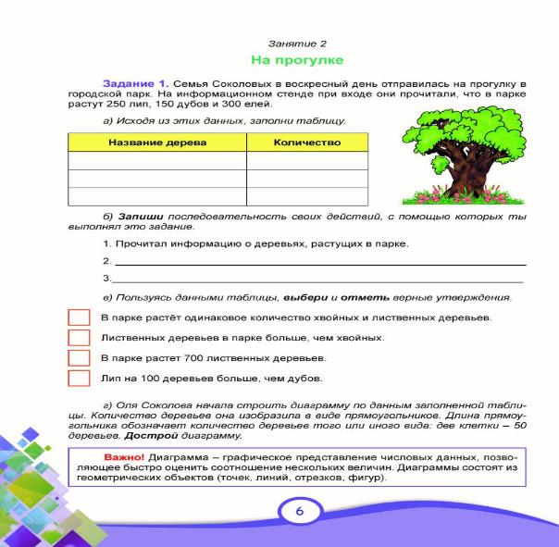

**Ознакомительное чтение** — вид, с помощью которого в тексте определяется главный смысл, ключевая информация.

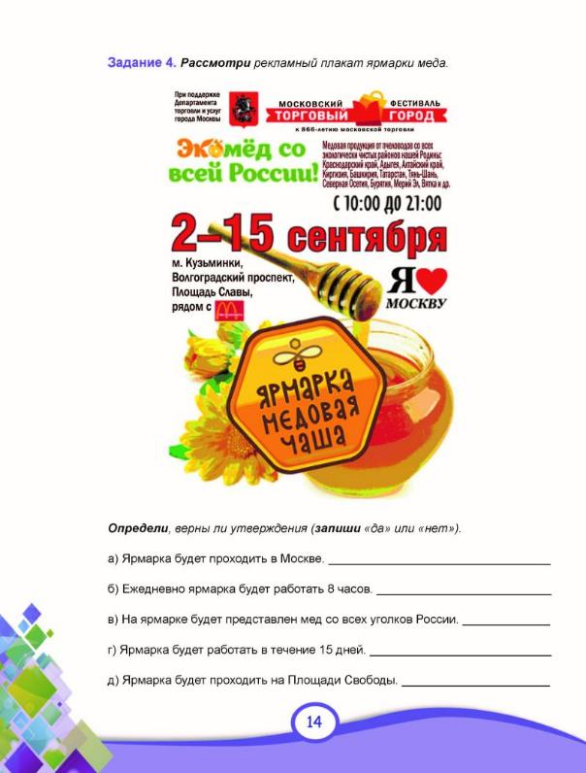

**Изучающее чтение** — вид смыслового чтения, при котором, в зависимости от цели, происходит поиск полной и точной информации и дальнейшая ее интерпретация. Из всего написанного выделяется главное, а второстепенное опускается.

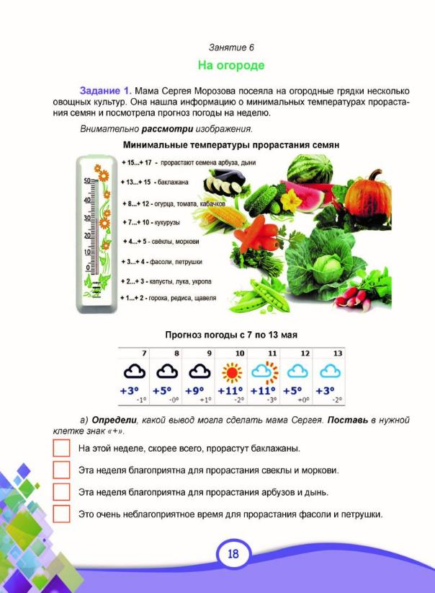

**Рефлексивное чтение** — самое вдумчивое чтение. Во время такого процесса читающий предвосхищает будущие события, прочитав заголовок или по ходу чтения.

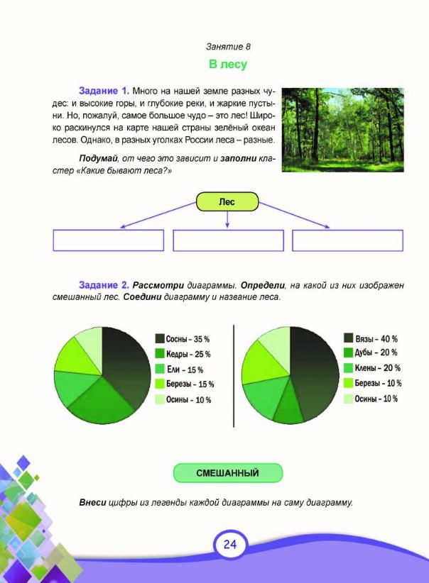

**Методы и приемы обучения смысловому чтению.**

Для обучения смысловому чтению используются следующие методы и приемы:

Развитие умения анализировать задание.

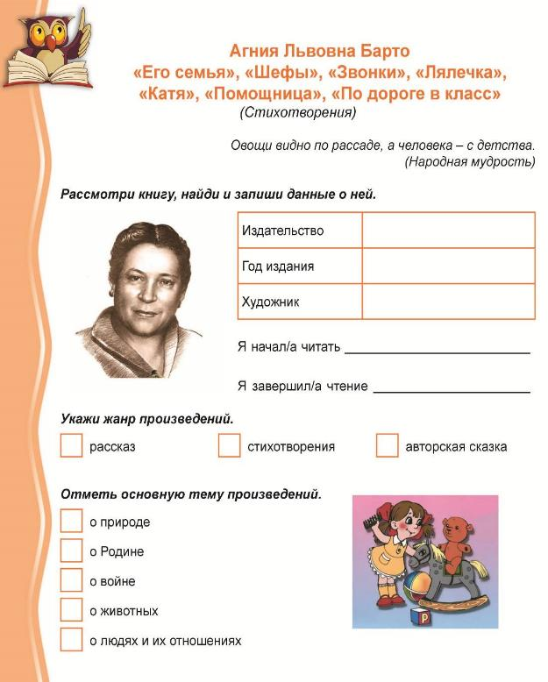

Поиск ключевых слов в задании и умение вчитываться в инструкцию.

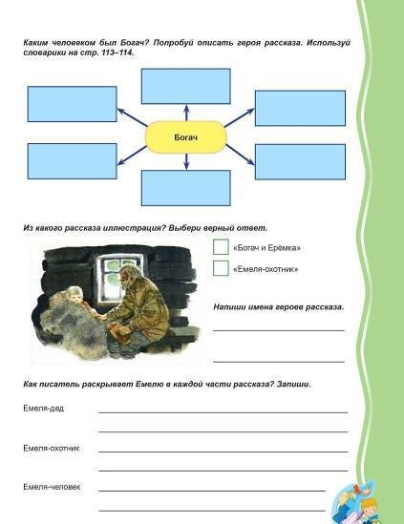

Ответы на поставленные вопросы (как письменные, так и устные).

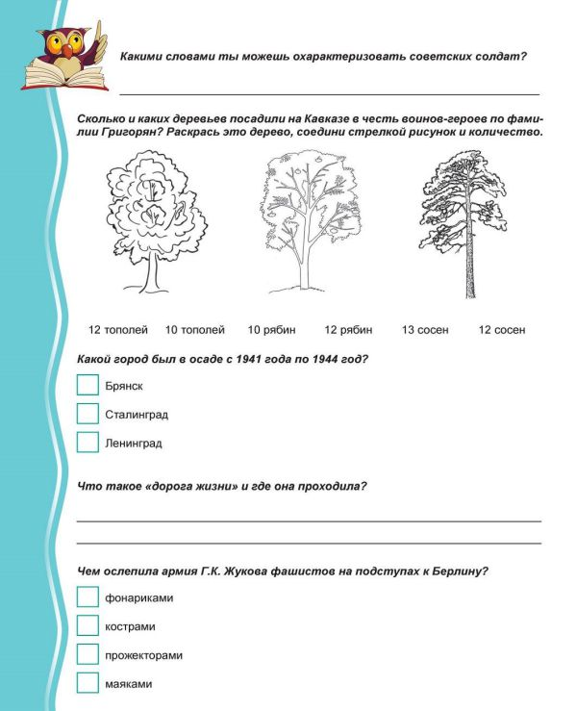

Определение последовательности событий в прочитанном тексте.

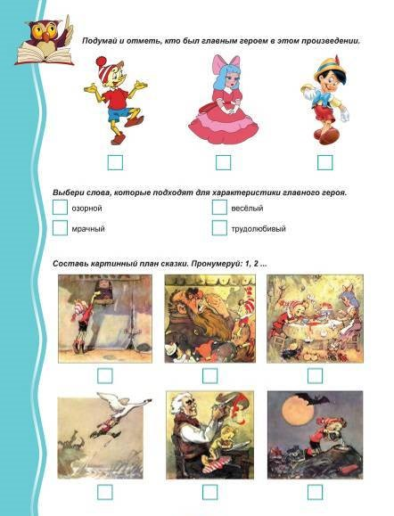

Формулирование простых выводов после прочтения текста.

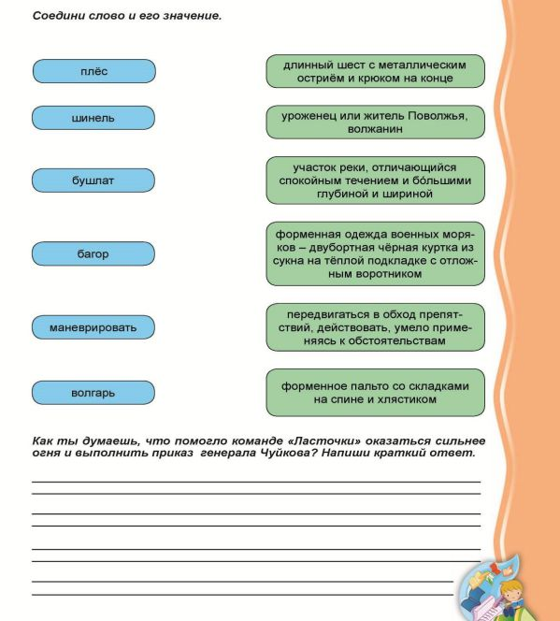

Преобразование прочитанного текста в таблицу.

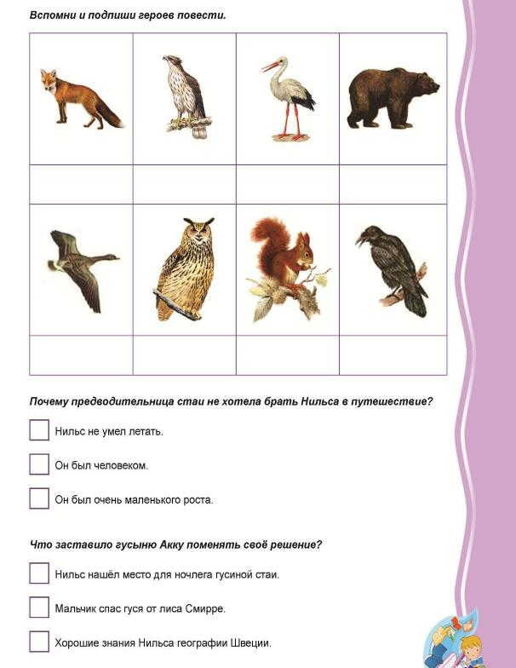

Сопоставление иллюстративного материала с текстовой информацией.

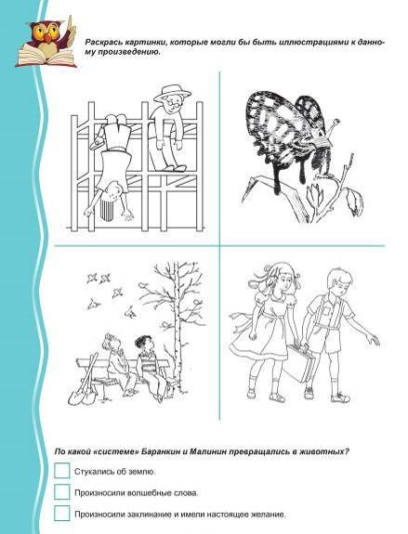

Объяснение различных ситуаций с помощью прочитанного текста.

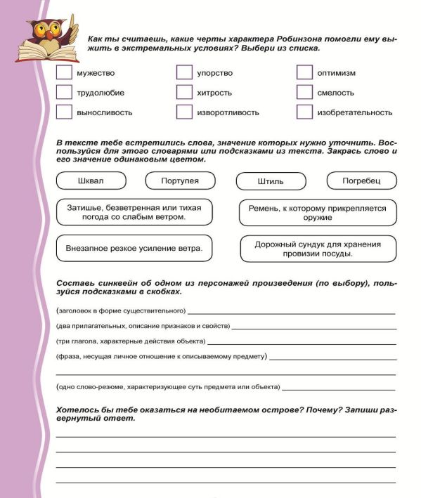

Умение, опираясь на прочитанный текст, доказывать свою точку зрения, опровергать какие-либо утверждения.

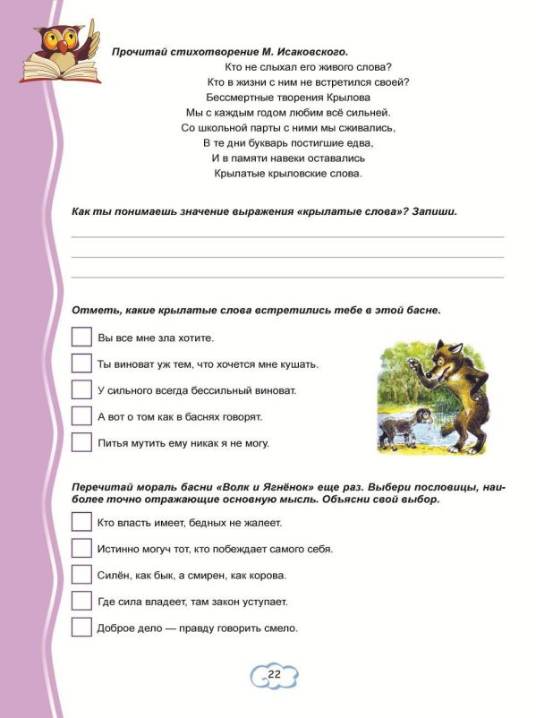

Нахождение нужной информации в различных информационных источниках: словарях, справочниках, энциклопедиях и т.д.

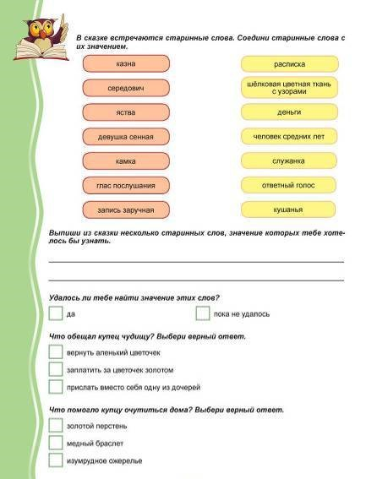

**Этапы формированию умений и навыков смыслового чтения.**

Работу по формированию умений и навыков смыслового чтения необходимо проводить в системе, усложняя приемы и способы чтения и обработки информации от класса к классу. **Какие основные этапы нельзя пропускать?**

**Работа с незнакомыми словами (объяснение незнакомых слов).**

Учитель обязательно должен определить, понятен ли детям смысл отдельных слов. Ему необходимо уточнить это во время прочтения, чтобы у учеников сформировался навык самостоятельного выделения незнакомых слов, значение которых необходимо расшифровать. Такие слова можно подчеркивать и искать их трактовку в словаре после прочтения, либо значение объясняется учителем.

Начинающий читатель зачастую отчетливо не осознает, что в тексте есть непонятное для него слово. Такое слово проскальзывает в контексте, оставляя иллюзию понятности. Любой учитель сталкивался с этим явлением, задавая детям вопрос после чтения текста: «Какие слова были непонятны?». Как правило, дети таких слов не называют. Выяснение значений ряда слов из прочитанного текста убеждает, что многие из них остались за бортом понимания. Существующая в школе практика разбора слов, недостаточно эффективна, так как дети иногда не понимают очень простые на первый взгляд слова. Поэтому, не исключая словарную работу перед чтением, у детей важно создать установку на самостоятельное выделение при чтении непонятных слов и выяснение их значений. В методике обучения пониманию текста делается акцент на том, чтобы каждое непонятное ребенку слово было для него словно красный сигнал светофора, препятствующий дальнейшему движению.

**Пример**

Виталий Бианки «Заяц, косач, медведь и весна»

Прочитай понятия и толкования слов и словосочетаний. Раскрась пары соответствующим цветом.

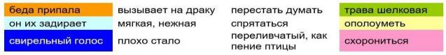

На первых этапах работы с текстом необходимо прерывать чтение для выяснения непонятных детям слов. Постепенно учащиеся привыкают во время чтения подчёркивать непонятные слова. Затем эти слова обсуждаются: можно ли понять слово из контекста или нужно воспользоваться словарём.

**Работа с ключевыми словами.**

В любом написанном материале непременно присутствуют ключевые слова, без которых теряется смысл произведения. Учитель должен помочь школьникам найти их и объяснить необходимость применения и смысл, который они несут. Интересна будет работа с ключевыми словами в таком виде: учитель или ученик читают рассказ, повесть или что-либо другое. Далее педагог спрашивает детей, какие главные слова они могли бы выделить, и записывает их на доске, а дети — в тетради. После этого предлагается воспроизвести прочитанный текст, используя данные ключевые слова. Записывать такие слова можно и по ходу чтения.

Серьезно страдает понимание текста от невнимания к ключевым, наиболее важным в тексте словам. Иногда от одного слова зависит смысл всего текста, и без «зацепки» за это слово нельзя понять правильно текст.

Обращать внимание детей на такие слова нужно при чтении любого текста.

**Пример**

г. Скребицкий «Белая шубка»

Подчеркни в отрывке из текста слова, которые объясняют, почему автор так назвал свой текст.

Утро было тихое, накануне ночью насыпало много снегу. Лес сделался белый, мохнатый.

В один миг наш зайка в заснеженных кустах исчез.

Вот когда ему белая шубка пригодилась!

**Работа со словами-образами.**

Получить удовольствие от чтения художественного текста невозможно без чуткого отношения к словам-образам или художественным средствам, найденным автором произведения. Знакомство со словами-образами, в которых скрываются секреты красоты текста, начинается с понятия о сравнении. Сравнение позволяет сделать образ, возникающий у читателя, более ярким, полным, объемным, но с начинающим читателем нет необходимости обсуждать литературоведческие понятия, так как не это является главным в понимании, основное внимание нужно уделить обогащению образного ряда с помощью использованных автором художественных средств.

Нужно обращать внимание не только на слова-образы, но и на звуки, части слов, на формы или порядок слов.

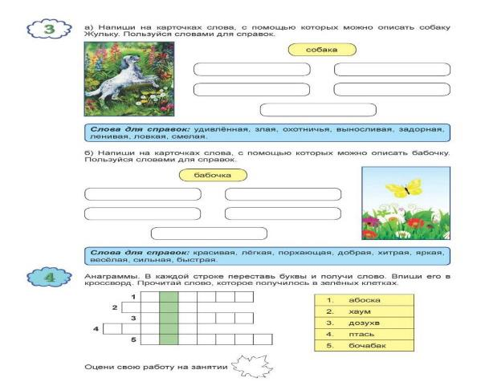

**Работа с многозначными словами.**

Найди хорошо знакомые слова в другом, непривычном, употреблении.

*С вилкой или ножом нужно обращаться очень осторожно, потому что они острые.*

*Горчица была такой острой, что у Вани выступили на глазах слезы.*

*Алеша простыл и поэтому не пошел гулять с ребятами.*

*Когда Анна Ивановна вышла в переулок, хулиганов и след простыл.*

**Работа с фразеологизмами.**

**1.** Замените в предложении выделенные слова фразеологизмами.

**Пример**

Юля долго спорила с подругой, что подарить Вере на день рождения. Наконец, **они договорились** (*нашли общий язык*).

Ученые **беспокоятся и предупреждают** (*бьют тревогу*): земле угрожает экологическая катастрофа.

**2.** Определите, какой фразеологизм подойдет к этому тексту.

**Пример**

Дача располагалась в живописной роще, в очень удобном месте: рядом (*в двух шагах*) протекала речка, и до станции было совсем недалеко (*рукой подать*).

**3.** Составьте диалог, используя фразеологизмы:

**Пример**

- Ты вчера долго решал задачу по физике?

- Да, очень долго. А ты сразу решил?

- Я долго … (*ломал голову*), но без помощи старшей сестры ничего не смог сделать.

**Рассказ по предложению.**

Прочитай предложение, подумай и составь по нему небольшой рассказ. Принцип составления рассказа – разворачивание текстовой информации.

**Пример**

*И тогда я почувствовал такую досаду и так рассердился, что бросил этот дневник за книжный шкаф, который стоял у нас в классе.*

Близилось родительское собрание. Мама сказала, что если с отметками у меня все хорошо, то в субботу пойдем в парк. А у меня была двойка по пению. Я очень не хотел, чтобы Мария Ивановна ставила эту двойку в дневник, потому что тогда прощай парк. И когда Мария Ивановна собирала дневники, я свой ей не отдал. На большой перемене мы с мальчишками побежали в спортзал смотреть новые тренажеры. Когда мы вернулись, то я увидел, что дневник мой лежит на парте и двойка в нем стоит как миленькая. Оказывается, Наташка, моя соседка по парте, увидела мой дневник, решила, что я нечаянно забыл отдать его на проверку, и отнесла дневник классной. *И тогда я почувствовал такую досаду и так рассердился, что бросил этот дневник за книжный шкаф, который стоял у нас в классе.*

**Применение метода «диалог с автором текста».**

Диалог с автором текста происходит в результате активного вычитывания текстовой информации с целью понять «загадки» текста, разглядеть позицию автора, осознать свое отношение к этой позиции. Диалог часто начинается уже при знакомстве с названием произведения, а заканчивается самостоятельным поиском ответов на вопросы, которые остались нераскрытыми в тексте. Если говорить о целенаправленном использовании этого метода в учебных целях, его можно разделить на несколько этапов:

* ищем то, что не очень понятно в тексте и формулируем вопросы;
* прогнозируем ответы на возникшие вопросы и прогнозируем дальнейшее содержание текста;
* самопроверка (проверяем свои предположения, сверяя их с текстом).

Методисты считают метод «диалог с автором текста» наиболее значимым на этапе до чтения (работа с заголовком) и по ходу чтения текста, так как он активизирует процессы, участвующие в понимании. После такого диалога читателю намного проще перейти к анализу тех мыслей и чувств, которыми автор хотел поделиться с читателем, создавая свое произведение.

Прогнозирование содержания текста по заголовку настраивает читателя на восприятие текстовой информации.

Чтобы диалог был содержательным и полноценным, читателю необходимо по ходу чтения совершать разнообразную работу: находить в тексте прямые и скрытые авторские вопросы, задавать свои вопросы, обдумывать предположения о дальнейшем содержании текста, проверять, совпадают ли они с замыслом автора, включать воображение.

**Пример**

**Рассказ А.П. Гайдара «Совесть».**

Урок начинается с размышлений учащихся над смыслом названия произведения: когда мы говорим о совести? Наверное, тогда, когда кто-то совершил не очень благовидный поступок. Что-то в этом поступке заставляет нас насторожиться, подумать, почему так произошло. По совести ли поступил человек? Должен ли он был поступить иначе? Почему в некоторых ситуациях людей называют бессовестными? Эти и подобные вопросы появляются, когда читатель пытается предугадать, предвосхитить изложение событий в тексте, т.е. думает над тем, что ему предстоит узнать при знакомстве с произведением.

Далее идет первичное прочтение текста. Это очень ответственный момент на уроке, т.к. именно при первом знакомстве с текстом в процессе постепенного погружения в него возникает масса вопросов, на которые хочется найти ответ в самом произведении. Как это реально может происходить на диалоговом уроке?

Начало произведения: «Нина Карнаухова не приготовила урока… и решила не идти в школу».

После чтения этого эпизода сразу возникает вопрос: почему? Почему не приготовила урока? Почему решила не идти в школу? Естественно, следует цепочка предположений: не приготовила урока, потому что болела голова, поленилась, не справилась с заданием, слишком поздно села за уроки и т.п.; решила не идти в школу, потому что …

«Но, чтобы знакомые случайно не увидели, как она во время рабочего дня болтается с книгами по городу, Нина украдкой прошла в рощу».

После прочтения эпизода возникает естественный вопрос: как чувствует себя человек, который что-то делает украдкой? Видимо, очень неуютно. Он весь находится в напряжении, возникает желание стать невидимкой. Когда что-то делаешь украдкой, становится стыдно. Наверное, и Нина, украдкой пробираясь в рощу, чувствовала себя неважно. В такой момент человека невольно жалеешь. Самому совсем не хочется быть на его месте.

Пусть дети на какое-то время, выдвигая свои предположения, сравнивают себя с героем произведения. Это им поможет в дальнейшем глубже понять данную ситуацию, детальнее ее проанализировать.

На этом этапе младшие школьники эмоционально оценивают ситуацию, соотносят ее со своим жизненным опытом. Это происходит при чтении каждого эпизода. На данном этапе пока нет анализа текста в полном смысле слова. Ведь это первое чтение, но оно осуществляется на диалоговом уроке путем постепенного «погружения» в текст, в процессе «разговора с автором текста».

Дети должны уметь самостоятельно находить скрытые в тексте вопросы, делать остановки в чтении, когда появляются возможности для прогнозирования дальнейшего содержания.

Задача учителя в начале обучения диалогу с автором текста – останавливать чтение тогда, когда в тексте есть прямой или скрытый вопрос и организовывать вероятное прогнозирование, а по ходу чтения – проверку прогнозов детей. Главное – научить видеть существенную информацию в тексте и не задавать поверхностных вопросов.

**Развитие читательского воображения.**

Многие трудности понимания и запоминания текста связаны с неразвитым воображением. Развитие читательского воображения предполагает работу как над воссоздающим, так и над творческим воображением.

Тренироваться «включать» воображение следует на небольших текстах, содержащих 1-2 образных элемента, которые легко воссоздаются. Постепенно количество таких элементов можно увеличивать, переходя к воспроизведению целых картин. Задание состоит в том, чтобы представить описываемое и воспроизвести свои представления устно или письменно, словами или красками.

**Какие методические приемы могут активизировать воображение читателя?**

Эффективными будут словесное и графическое рисование, особенно на материале тех произведений, которые не сразу порождают зрительные образы. Это относится к лирическим стихам, текстам, насыщенным сложным психологическим анализом либо с обилием пейзажных зарисовок.

Огромную роль играет и работа с иллюстрациями профессиональных художников, их рассматривание и анализ.

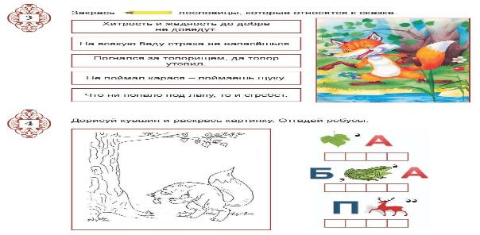

Составление диафильма, сценария мультфильма, конструирование из бумаги или пластилина литературных персонажей, элементов интерьера будет также способствовать «пробуждению» воображения.

Не следует забывать о значении таких приемов, как инсценирование или драматизация, как отдельных эпизодов, так и всего произведения. При этой работе детям придется не раз перечитать текст, обращая внимание на детали художественного пространства и времени, портретные характеристики, описания поведения героев.

По возможности, нужно обращать внимание начинающего читателя на то, как автор с помощью слов помогает нам не только «увидеть» картины художественного мира, но и «услышать» звуки природы, человеческого голоса, «вдохнуть» аромат леса или теплого летнего вечера.

Для развития творческого воображения можно использовать такие задания: придумай своих героев, свои приключения, другой конец для произведения.

**Обучая работе с текстом, можно формировать начальные формы познавательной и личностной рефлексии:**

* если рассмотреть, как напечатан текст, можно легко отыскать книги со стихами;
* по фамилии автора можно предположить тематику и жанр произведения;
* иллюстрации помогают различать сказки и рассказы;
* заголовок помогает понять тему и главный смысл книги;
* сколько в книге произведений, и какие именно, можно узнать по оглавлению или содержанию.

**Осознанность чтения.**

**Осознанность чтения предполагает сформированность следующих умений:**

* выявлять в тексте слова и выражения, значение которых непонятно, и осознавать потребность в выяснении их смысла;
* пользоваться сносками и школьным толковым словарем;
* отвечать на вопросы по содержанию словами текста;
* определять эмоциональный характер текста;
* выделять опорные (наиболее важные для понимания читаемого) слова;
* опираться на авторские ремарки для характеристики персонажей;
* определять мотивы поведения героев путём выбора правильного ответа из ряда предложенных;
* уметь прогнозировать содержание текста, который предстоит прочитать;
* осознавать авторское и собственное отношение к персонажам;
* формулировать тему небольшого текста;
* работать с названием текста: выбирать наиболее точный заголовок из всех предложенных, самостоятельно озаглавливать текст, прогнозировать содержание по заголовку и составлять высказывания по заданному заголовку;
* выявлять смысловой и эмоциональный подтекст;
* определять идею произведения путём выбора из ряда пословиц той, которая наиболее точно выражает главную мысль;
* находить главную мысль, сформулированную в тексте.

**Для проверки осознанности чтения предлагайте разным ученикам разные задания.**

**Пример**

**Чудесная ёлка.**

Ребята устроили в лесу праздник для птиц и зверей. Под Новый год они украсили ёлку ягодами. К верхним веткам дети привязали кусочки хлеба. К нижним веткам прикрепили морковку. Под ёлку в снег воткнули кочан капусты. Утром прилетели стайки нарядных птиц. Они радостно щебетали, угощались подарками. Вечером под ёлкой около кочана капусты хлопотали два зайца. Они лакомились вкусной капустой и сладкой морковью.

**Задание 1.** Определи и отметь галочкой предмет, который не упоминается в рассказе.

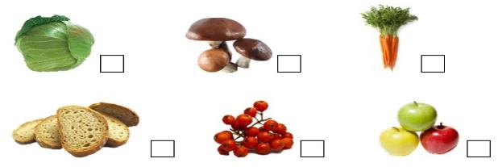

**Задание 2.** Ответь на вопрос: Для кого дети нарядили ёлку?

**Задание 3.** Составь картинный план для пересказа текста;

**Задание 4.** Подчеркни предложение, выражающее основную мысль текста. Для проверки осознанности чтения, хорошо применять деформированный текст.

**Пример**

**Орешник.**

Средь резной листвы лещины много орехов. В каждом орехе тугое ядро, вкусное и питательное. Спелые [ягоды, фрукты, орехи] – несравненное лакомство, срывай – и в кузов! Только помни: орехами лещины [дерутся, кормятся, кидаются] многие обитатели природы. Их прячут про запас сойки, поползни и [волки, лисы, белки]. На них пасутся барсуки и кабаны. [Летом, Зимой, Осенью] орехи спасут от бескормицы немало наших пушистых и пернатых друзей. Вот почему надо оберегать орешник, ведь они пополняют сокровенные кладовые леса.

**Cмысловое чтение презентация.**

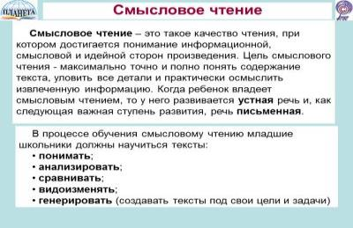

[**Скачать презентацию**](http://www.planeta-kniga.ru/blog/smyslovoye-chteniye.html)

**Примеры иллюстраций и заданий к данной статье взяты из пособий издательства «Планета»:**

[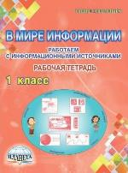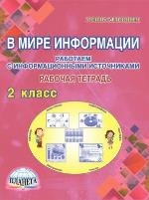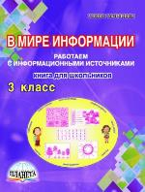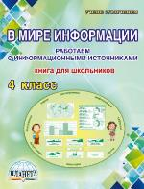](http://www.planeta-kniga.ru/blog/smyslovoye-chteniye.html)

[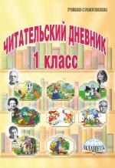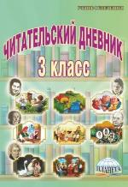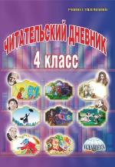](http://www.planeta-kniga.ru/blog/smyslovoye-chteniye.html)

[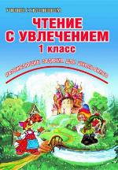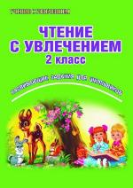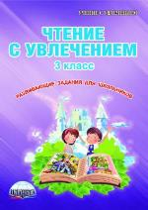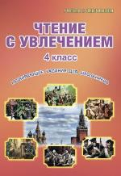](http://www.planeta-kniga.ru/blog/smyslovoye-chteniye.html)

Презентация в приложении 2.

**Формирование навыков смыслового чтения на уроках**

**у младших школьников**

Л. В. Кузнецова,

учитель начальных классов

«Мои ученики будут узнавать новое не от меня;

Они будут открывать это новое сами.

Моя задача - помочь им раскрыться и развить собственные идеи»

И. Г. Песталоцци

Одна из важнейших задач современной школы – формирование функционально грамотных людей.

Начать свой доклад мне хочется с притчи, которая известна с давних пор, но не потеряла актуальности и в наше время. [9,c.6]

Называется она «Чайная церемония».

«Сегодня изучите обряд чайной церемонии», – сказал учитель и дал своим ученикам свиток, в котором были описаны тонкости чайной церемонии.

Ученики погрузились в чтение, а учитель ушел в парк и сидел там весь день.

Ученики успели обсудить и выучить все, что было записано на свитке.

Наконец, учитель вернулся и спросил учеников о том, что они узнали.

- «Белый журавль моет голову» – это значит, прополощи чайник кипятком, –с гордостью сказал первый ученик.

- «Бодхисаттва входит во дворец, – это значит, положи чай в чайник,» –добавил второй.

- «Струя греет чайник, – это значит, кипящей водой залей чайник,» –

подхватил третий.

Так ученики один за другим рассказали учителю все подробности чайной церемонии.

Только последний ученик ничего не сказал.

Он взял чайник, заварил в нем чай по всем правилам чайной церемонии и напоил учителя чаем.

- Твой рассказ был лучшим, – похвалил учитель последнего ученика. – Ты порадовал меня вкусным чаем, и тем, что постиг важное правило:

«Говори не о том, что прочел, а о том, что понял». [3 c. 53]

- Учитель, но этот ученик вообще ничего не говорил, – заметил кто-то.

- Практические дела всегда говорят громче, чем слова, – ответил учитель.

Какие методические приёмы мы можем отметить в деятельности учителя? (самостоятельная работа по приобретению знаний, «обучение в сотрудничестве», значимость практических знаний.)

Действительно, мудрости учителя можно позавидовать. Он понимал, что:

- самые прочные знания, это те, которые добыты самостоятельным трудом;

- «обучение в сотрудничестве» даёт также положительные результаты, это интерактивный метод;

- умение применять знания в жизни, это самое главное, чему мы должны учить детей.

Притча «Чайная церемония» - о знаниях и применении их на деле, говоря современным языком «функциональная грамотность школьников».

3.Требования стандарта таковы, что наряду с традиционным понятием «грамотность», появилось понятие «функциональная грамотность».[10,c.97]

Функционально грамотная личность – это человек, ориентирующийся в мире и действующий в соответствии с общественными ценностями, ожиданиями и интересами.

Основные признаки функционально грамотной личности: это человек самостоятельный, познающий и умеющий жить среди людей, обладающий определёнными качествами, ключевыми компетенциями – действиями, такими, как:

- Изучать;

- Искать;

- Думать;

- Сотрудничать;

- Приниматься за дело.

Формирование ФГ – сложный, многосторонний, длительный процесс. Достичь нужных результатов можно лишь умело, грамотно сочетая в своей работе различные современные образовательные педагогические технологии.

В своей практике я чаще использую следующие педагогические технологии:

1. Проблемно – диалогическая технология освоения новых знаний.

2. Технология формирования типа правильной читательской деятельности.

3. Уровневая дифференциация обучения.

Другие технологии представлены на слайде:

Формы и методы функциональной грамотности вы можете видеть на слайде.

Все методы, используемые педагогом, должны быть направлены на развитие познавательной, мыслительной активности, которая в свою очередь направлена на отработку, обогащение знаний каждого учащегося, развитие его функциональной грамотности.

функциональная грамотность включает в себя:

Читательская грамотность, математическая и естественнонаучная грамотность.

Базовым навыком функциональной грамотности является читательская грамотность. В современном обществе умение работать с информацией (читать, прежде всего) становится обязательным условием успешности. [6, c. 60]

Первостепенная задача учителя начальных классов: каждый ученик начальной школы должен овладеть прочным и полноценным навыком чтения. Навык чтения – явление сложное. Он складывается из двух сторон: смысловой и технической.

Многолетний опыт работы в школе показывает, что учитель начальных классов, обучая детей чтению, большее внимание уделял технической стороне чтения.

В современном обществе умение школьников читать, не должно сводиться лишь к овладению техникой чтения. Образовательные стандарты нового поколения заставляют нас по-новому взглянуть на само определение значение слова «чтение». Чтение следует рассматривать как качество человека, которое должно совершенствоваться на протяжении всей его жизни в разных ситуациях деятельности и общения.

Исходя из этого определения, можно сформулировать основные умения смыслового чтения, развитие которых должно обеспечиваться всей образовательной деятельностью. Эти умения представлены на слайде 12

Зная и понимая это, учитель должен создать благоприятные условия для овладения школьниками приёмами понимания текстов разных стилей и жанров, приёмами совершенствования техники чтения, умело использовать на уроке различные типы и виды чтения. [1, c.69]

Свою работу по развитию навыка смыслового чтения я начала в 1 классе, используя для работы тексты, понятные и интересные детям - о животных. По итогам первого полугодия, в декабре, мной была проведена диагностика сформированности навыка чтения учащихся 1-х классов (Цоктоева Т.А.) учащимся был предложен текст и вопросы, требующие развернутого ответа. Результаты диагностики вы можете увидеть на слайде. (слайд )

Для улучшения результатов обучающихся, я использовала различные упражнения.

Все упражнения разделены на группы: для развития сознательного чтения; для формирования правильности чтения; для развития беглости чтения; для развития выразительности.

1.Упражнения для развития сознательного (осознанного) чтения.

Первая группа – логические упражнения.

1.Что общего в словах и чем они различаются?

Мел – мель, мал – мял, мыл – мил.

2. Назови одним словом.

Чиж, грач, сова, ласточка, стриж.

Зелёный, синий, красный, жёлтый.

3.Какое слово лишнее и почему?

Ель, сосна, тюльпан, осина.

Василий, Фёдор, Семён, Иванов, Пётр.

Слова могут быть напечатаны на доске, на индивидуальных карточках. Учитывая индивидуальные способности класса или ученика ( если работа по карточкам) слова можно поделить на слоги. Прежде чем выполнить задание слова обязательно нужно прочитать. Хоровое чтение, жужжащее, индивидуальное чтение – можно применить для выполнения задания. После такой работы ученик выполняет задание.

4. Чем похожи следующие слова?

Утюг, вьюга, палка, часы, лампа, стакан.

У них одинаковое количество букв: они одного рода; они состоят из двух слогов.

5. Составь новое слово, взяв у каждого из данных только первый слог.

Колос, рота, ваза. (корова)

Кора, лото, боксёр. (колобок)

6. Составь новое слово, взяв у каждого второй слог.

Змея, рама. (яма)

Пуговица, молоток, лава. (голова)

Эти упражнения дают возможность поработать над техникой чтения, ведь прежде всего надо прочесть какую-то группу слов, а затем подумать, применить логическое мышление, выполнить задание.

Вторая группа – игры по составлению слов со словами.

В эту группу входят упражнения также предполагающие прежде всего прочесть какую-то группу , а затем выполнить задание. Найди слово в слове, подбери пару, закончи предложение, различные ребусы, шарады, загадки.

Третья группа – работа с деформированными текстами; неоконченными рассказами, работа с текстами учебника.

Задания этой группы способствуют развитию речи учащегося. Это начальный этап работы над текстом больших произведений.

1. Составь текст (перестановка предложений). Тексты подбираются по теме урока.

2. Составь предложение (3-4) к теме урока. Можно дать слова помощники.

В школе.

Школа, класс, парта, дежурный, ребята, тетрадь, пенал, урок.

3. Закончи рассказ. Даётся 2-3 предложения, продолжают дети.

4. Прочитай текст, ответь на вопросы.

5.Расположи вопросы по порядку содержания текста. Зачитай ответ на второй вопрос.

6. Задай вопросы по тексту или части текста.

7.Работа над заголовком.

Докажи, что заголовок выбран правильно, сопровождая его текстом.

Подбери к заглавию часть текста.

Озаглавь части.

8.Выборочное чтение.

9. Пересказ по вопросам и без них.

10.Составление плана текста. [5, c.36]

Приведу примеры некоторых текстов.

Ягуар.

Ягуар — угрюмый хищник. Он живет в тропических лесах Америки. Внешне он напоминает африканского леопарда. Однако ягуар сильнее, массивнее, у него короткое тело и крупная тяжелая голова. Ягуары охотятся на оленей, диких свиней, ловят черепах, рыбу и даже нападают на крокодилов.

Методика работы с текстом

1 этап. Восприятие

Прочитайте название текста. Как вы думаете о чем этот текст? Почему?

Прочитайте этот текст про себя. О чем он? Чем вам текст понравился? Что в тексте не понравилось? Почему?

2 этап. Структурно-функциональный анализ

Работа с частями текста. Применение схем, таблиц, других приемов визуализации.

О ком этот текст?_________________________________

Где живет ягуар?_________________________________

На кого похож ягуар?______________________________

Какое тело у ягуара?______________________________

Какая у ягуара голова?____________________________

Чем питается ягуар?______________________________

________________________________________________

Подчеркни все гласные буквы в 4 предложении.

3 этап. Реконструкция смысловых структур

Вычленение эпизодов, построение альтернативных моделей.[5, c. 38]

На этом этапе часто использую методические прием «Шесть шляп мышления» с целью анализа текста с разных ракурсов.

Белая шляпа. Примеряя этот головной убор, мы сосредотачиваемся на имеющихся в распоряжении данных. Пытаемся понять, какой информации недостаёт, где её найти, как использовать уже известные факты и выводы для решения проблемы. (Как вариант дети могут предложить информацию о распространении ягуаров в дикой природе, упомянуть, что ягуар это все же хищник, для человека может быть опасен…)

Красная шляпа. Надевая её, мы включаем интуицию и чувства. Что подсказывает вам внутренний голос? (обучающиеся высказывают свое мнение об этом животном)

Чёрная шляпа. В ней вы должны быть пессимистом, но со здоровой долей критицизма. Предложенные решения проблемы оцениваются на предмет возможных рисков в будущем, дальнейшего развития трудных и непредвиденных ситуаций (сокращение численности ягуаров, опасность для человека)

Жёлтая шляпа. Она является противоположностью чёрной и подразумевает оптимистический, позитивный взгляд на проблему. (отличительные черты ягуара)

Зелёная шляпа отвечает за творчество, поиск необычных идей и неординарных взглядов. (что сделать, чтобы сохранить популяцию ягуаров?)

Синяя шляпа не связана непосредственно с выработкой решения. Её надевает руководитель – тот, кто ставит цели в начале и подводит итог работы в конце. (работа спикера ложится на плечи группы, которой предстоит в конце обобщить информацию, представленную группами) [7, c. 205]

2. Упражнения для формирования правильности чтения.

Все эти упражнения тоже можно поделить на 2 группы: упражнения, направленные на развитие внимания, памяти и упражнения со словами.

К первой группе отнесём следующие виды упражнений:

1. Выбери слова на данный звук ( чтение четверостишия, предложения, текста).

2.Придумай название продуктов на данный звук.

3.Встаньте те, у кого в имени, отчестве, фамилии есть данный звук.

4.Покажи название 5-6 предметов. Выбери название предмета, в котором один слог, два слога.

5.Повтори скороговорку, предложение, текст.

6.Заучи четверостишие.

7. Повтори слова на тему, добавляя своё. Игра «Снежный ком».

Вторая группа это перевёртыши, сквозная буква, послоговое чтение слов, имеющих сложный слоговой состав.

Учителя начальных классов имеют в своей педагогической копилке много приемов достижению результативности в обучении чтению. Следующая группа для активизации органов речи: скороговорки, чистоговорки, различные виды чтения шёпотом, затем громко, затем про себя, хоровое чтение, чтение в парах, чтение одновременно с ведущим, чтение с убыстрением темпа, чтение с переходом на незнакомый текст. [4,c.38]

3. Упражнения для развития выразительности чтения.

Чтение слов с разными оттенками, чтение фраз с интонацией, соответствующей конкретной ситуации, прочитать передавая радость, печаль, гордость, чтение по ролям, в лицах и т. д.

Наша задача, как учителя начальных классов, создать условия для перехода учащихся с уровня «обучения чтению» на новый уровень – «чтение для обучения», подготовив детей к обучению в основной школе.

Хочется отметить, что важную роль в формировании функциональной грамотности у обучающихся играют и родители, поэтому я организую педлектории для родителей своего класса. В ходе которых даю родителям рекомендации о том, что читать, и как развивать навык чтения у детей. [8,c.15]

В начале марта мной была проведена повторная диагностика сформированности навыка чтения учащихся 1-х классов (Цоктоева Т.А.). результаты вы можете видеть на слайде, также можете проследите динамику развития (диаграмма1 диаграмма2) (слайд))

Итак, модель формирования и развития функциональной грамотности можно представить в виде плодового дерева. Как любому дереву необходим уход, полив, тепло, свет, так и маленькой личности, приходящей к учителю на урок, необходимы знания, умения и навыки для дальнейшего использования в жизни.

Поливая это дерево, спланированной, чётко продуманной, слаженной работой, используя современные педагогические технологии, дерево незамедлительно даст плоды. Замечательные, достойные восхищения, яблочки (ключевые компетенции), т.е. образованных, успешных, сильных, способных к саморазвитию людей.

Дерево – функционально грамотная личность

Вода – педагогические технологии

Яблочки – ключевые компетенции

Лейка – учитель (для того, чтобы поливать, должен постоянно пополняться, т.е. заниматься самообразованием).

Как без полива дерево зачахнет, так и без грамотной компетентной работы педагога нельзя сформировать, добиться развития функциональной грамотности младших школьников.[2,c.18].

Список литературы

1. Граник Г. Г. Как учить работать с книгой – М. 2007г.[9, c.5-19]

2. Измайлова Р.Г. Реализация идей ФГОС на уроках литературного чтения // Начальная школа. 2014. № 1. – [1, c.67-72.]

3. Колганова Н. Е., Первова Г. М. Понятие о компетентном читателе // Преподаватель высшей школы: традиции, проблемы, перспективы: Матер.4 Всерос. Интернет – конференции. Тамбов, 2012.[3, c. 50-71]

4. Оморокова М.И. Совершенствование чтения младших школьников.- Изд. «Аркти», Москва, 2003.[7, с.203-210]

5. Первова Г.М. Задачи обучения чтению на современном этапе развития школы // Начальная школа.2014.№ 3. – [2, c.17-19.]

6. Первова Г.М. Формирование и развитие мотивации чтения // Начальная школа. 2009. №9. [4, c.37-42.]

7. Первова Г.М. Формирование круга детского чтения учителем // Начальная школа. 1999. №12. – [5,c.33-38.]

8. Первова Г.М. Чтение как универсальная деятельность младшего школьника // Начальная школа. 2013. №1. – [8,c.11-17.]

9. Светловская Н.Н., Пичеоол Т.С. Наука становления личности средствами чтения – общения: Слов. – Справочник. М., 2011.[6, c 58-70]

10. Школа России. Концепция и программы для начальных классов: В 2ч. Ч.1.М.,2011.[10, c. 50-101]

11. nsportal.ru

12. school.umk-spo.biz

13. http://yandex.ru/clck/jsredir?from=yandex.ru

14. http://festival.1september.ru/articles/632538/

15. http://www.km.ru/referats/332628-razvitie-navykov-smyslovogo-chteniya-pri-rabote-s-razlichnymi-tekstami-na-urokakh

16. http://yandex.ru/clck/jsredir?from=yandex.ru

Презентация в приложении 3.

**Методическая разработка**

**«Как научить ребёнка читать»**

**(для обучающихся 1 – 4 классов)**

Дубовицкая Т.А.,

учитель начальных классов

Данная методическая разработка предназначена для учителей начальных классов и направлена на развитие оптимального повышения техники чтения обучающихся 1-4 классов, на привитие любви к книге, развитие кругозора и читательской грамотности ребёнка. В методической разработке предлагаются специальные замеры, с помощью которых устанавливаются показатели навыка чтения, читательских умений, общего развития, читательского кругозора.

Представленная система работы позволяет осуществлять внедрение новых технологий, нестандартных форм работы, как на уроках, так и во внеурочной деятельности. Использование компьютерных технологий способствует формированию квалифицированного читателя.

**Введение**

Чтение в начальной школе – основное средство обучения, инструмент познания мира и развития эмоциональной сферы детей.

Проблема развития интереса детей к книге крайне актуальна, и её нельзя решить без участия родителей. В последние годы стал наблюдаться явный спад интереса к книге. И этому есть объяснение: проще включить телевизор и компьютер. Крайне редко приходят в школу дети читающие. Дети, которые не знают даже букв, с большим напряжением осваивают технику чтения, заметно отстают в своём развитии, с трудом осваивают школьную программу. Тридцать три года работы в школе меня убедили, что причин такого положения много, но одна из наиболее важных: родители не знают, как заниматься с ребёнком до школы и как заниматься тогда, когда он уже начал учиться в школе. Начинать работу по обучению и детей и родителей надо уже тогда, когда учитель набирает группу на подготовку к следующему учебному году. Если эта работа начинается в период подготовки ребёнка к школе - это гарантия того, что учебный процесс будет более успешным. Все предлагаемые в комплексе упражнения по чтению для работы с шестилетками (в период подготовки детей к школе) и обучения в 1 классе **по теме: «Как научить ребёнка читать»** элементарно просты. Их можно рекомендовать как для родителей, которые хотят подготовить ребёнка к школе, так и для учителей начальных классов при работе с отстающими и в букварный период обучения грамоте.

Как отмечал К.Ушинский: «Через слово отражается вся история духовной жизни народа». Вот почему сегодня так важно с самого начала обучения ребёнка в школе раскрыть загадки, тайны, возможности языка, привить интерес к нему, формировать чувство слова. Поэтому перед учителем стоит сложная задача - привить любовь к книге, желание читать, воспитать развитого читателя. Здесь у каждого учителя есть свои методы, секреты и находки. Как сделать, чтобы урок литературного чтения не превращался в скучное монотонное перечитывание текста? Как не заглушить желание читать, желание познавать новое? Ответ только один – разнообразие методов и приёмов, которые учитель использует на уроке.

Предлагаемый ниже комплекс упражнений направлен на формирование у ребенка интереса к процессу чтения, на снятие связанных с ним эмоционального напряжения и тревожности, на формирование, автоматизацию и "шлифовку " компонентов чтения: формирование зрительного образа слова, быстрое различение похожих по написанию слов и букв, четкие глазодвигательные и речедвигательные операции, устойчивость внимания, зрительная и слуховая память на слова и др., а также на тренировку вторичной зоны затылочного отдела коры мозга левого полушария, ответственной за осуществление функции чтения.

Упражнения предлагаются детям в игровой форме.

***Комплекс упражнений***

***по чтению***

***для работы с шестилетками***

***(в период подготовки детей к школе) по теме:***

***«Как научить ребёнка читать»***



**Планирование**

***Комплекс упражнений по чтению***

***для работы с шестилетками***

***(в период подготовки детей к школе)***

|  |  |  |  |  |  |
| --- | --- | --- | --- | --- | --- |
| **Тема** | **Кол - во часов** | **Совместная деятельность** | **Период** | **УУД** | **№**  **упр.** |
| **Знакомство**  **с буквами**. | 30 ч. | Работа с учителем и дома с родителями. | октябрь, ноябрь, декабрь | Развитие скорости узнавания буквы, чтение и произношение звука.  Выработка умения быстро различать звуки на слух, сопоставлять звук с предметами. | 1, 2, 3, 4, 5, 6 |
| **Знакомство со словом**. | 35ч. | Работа с учителем и дома с родителями. | ноябрь, декабрь, январь | Развитие речи, фантазии, смекалки, обогащение словарного запаса. Познание мира через игру. | 7, 8, 9, 10, 11, 12, 13, 14, 15, 16, 17 |
| **Чтение отдельных слов**. | 30ч. | Работа с учителем и дома с родителями. | ноябрь – март | Сознательное, правильное, плавное чтение вслух.  Пересказ небольшого прочитанного текста с помощью вопросов и без них. Объединение и различие предметов по существенным признакам.  Развитие скорости узнавания и чтения слов. | 18, 19, 20, 21, 22, 23, 24, 25, 26, 27, 28, 29, 30 |
| ***Общее развитие.*** | Весь период подготовки шестилеток. |  | октябрь - март | Включает весь процесс обучения. Существенную роль в развитии обучающихся играют произведения устного народного творчества: сказки, загадки, пословицы, поговорки, скороговорки, песни… | 1-30 |

Большая роль отводится темам о дружбе, о любви к природе и всему живому, о доброте и взаимопомощи, о дружбе между народами, о красоте родного края…

**Вот почему так важно с самого начала обучения раскрыть тайны, загадки и возможности РОДНОГО РУССКОГО СЛОВА, привить интерес и любовь к нему.**

**ТЕМА: Знакомство с буквами.**

Оборудование - комплект азбуки с крупными буквами.

**Упражнение 1.**

Ежедневно показывайте ребёнку новые буквы, последовательно от **А** до **Я** весь алфавит.

Читайте звук, а не название буквы. Попытайтесь найти схожесть предметов и букв.

Например: **«ж» - жук, «о» - бублик, и т.д.**

**Упражнение 2.**

Очень быстрому запоминанию букв способствует обведение контура буквы пальчиком. Буквы можно вырезать из наждачной бумаги и наклеить на картон. Можно написать с помощью клея, а сверху посыпать манной крупой. Когда ребёнок водит пальчиком по такой букве – включаются рецепторы осязания, и запоминание происходит значительно быстрее.

**Упражнение 3.**

Когда ребёнок познакомился со всеми буквами, необходимо ежедневно просматривать их, вспоминая те предметы, которые они напоминают. Это узнавание должно быть доведено до МАКСИМАЛЬНО БЫСТРОГО.

**Упражнение 4.**

Когда ребёнок выучил первую букву «А» и может её узнать без ошибок, прибавьте следующую букву «Б», затем «В» и «Г».

В это время надо быстро спрашивать эти четыре буквы в разном порядке. Затем следующие четыре буквы.

Например: **б – а, г – а, в – а, г – а, б – а, в – а,** и т. д**.**

Постепенно увеличивая скорость узнавания.

**Упражнение 5**.

Можно вместе с детьми лепить буквы из пластилина или делать из проволоки.

**Упражнение 6.**

Это упражнение заключается в ведении дневника прогулок. В этот дневник с помощью разрезной азбуки «записываем»:

- увиденных животных

- растения

- названия машин….

Параллельно можно вести «мамин дневник», в который аналогичным способом «записывать» все, что мама успела сделать за день, а вечером можно прочесть новые записи.

**ТЕМА: Знакомство со словом.**

Родителям не надо бояться чаще играть с детьми, так как для ребёнка игра – это жизнь, и через неё он постигает мир и познаёт себя, развивает фантазию, ум, смекалку. Благодаря играм со словами, ребёнок становится более внимателен к слову, к своей речи, постигает богатство и культуру устной и письменной речи.

**Упражнение 7.**

Прикрепите таблички к предметам. Покажите ребёнку предмет и надпись, проведите рукой по слову, проговаривая: «выключатель», «телевизор» и т.д. Ребёнок привыкнет связывать слово с предметом.

**Упражнение 8.**

Систематически, показывая на надпись, спрашивайте: «Что здесь написано?» Ребёнок, глядя на предмет, быстро вспомнит слово.

**Упражнение 9.**

Разбирайте по буквам надписи на предметах.

**Упражнение 10.**

Таблички соберите, перемешайте и попросите узнать (прочитать) слово.

**Упражнение 11.**

Игра «Узнай слово».

На столе карточки со знакомыми словами.

*Например:* «папа», «мама», «диван», «Саша» и т.д. В соответствии с рассказом учителя или родителей ребёнок выкладывает карточки.

*Например:*

Мама: «Папа пришёл домой».

Ребёнок кладёт карточку со словом «папа» перед собой.

Мама: «Он очень устал и сел на диван».

Ребёнок берёт карточку со словом «диван» и т.д.

**Упражнение 12.**

Игра « Начни с той же буквы».

Несколько человек играют в эту игру, называя по очереди слова на заданную букву.

*Например:*

Мама: «Макароны»

Папа: «Мыло»

Ребёнок: «…..»

Если ребёнку трудно – подскажите ему.

**Упражнение 13.**

Игра «Какой? Какая? Какое? Какие?»

Учитель или родители называют существительное, а дети подбирают к нему эпитеты.

*Например:* «трава» - мягкая, зелёная, густая, болотная, шёлковая, и т.д.

**Упражнение 14.**

Игра «Узнай букву»

Взрослые задают букву, а дети ищут слова, где есть эта буква в начале, в конце, в середине.

**Упражнение 15.**

Игра «Пятёрки слов».

Эта игра больше подходит для работы в классе, но можно играть и дома с детьми. Играющие выбирают любое слово. *Например:* «роза». Игра заключается в том, чтобы как можно быстрее написать по 5 слов, начинающихся с букв исходного слова.

1. рак, рана, река, рука.
2. Оля, оса, окно, орех.
3. Зина, зима, заяц, звено.
4. аптека, аллея, арка, астра.

**Упражнение 16**.

Игра «Лесенка».

Берётся любая буква. За 1–2–3 минуты написать «лесенку» слов, начинающихся с этой буквы: первое слово – из 2-х букв, второе – из 3-х и т.д.

Например: як

яма

ялик

ягода

**Упражнение 17.**

«Набор слов на компьютере»

Не менее интересное и забавное для мамы и ребенка занятие – набор слов на компьютере. Все что для этого требуется – сделать крупнее шрифт и добавить цветную заливку экрана. Для начала подойдут максимально простые слова, которые потом можно распечатать на принтере (если есть возможность). Такие слова можно потом показать членам семьи, которые обязательно должны продемонстрировать радость успеху ребенка.

**ТЕМА: Чтение отдельных слов.**

**Упражнение 18**.

Если ребёнок освоил буквы, начинайте читать отдельные слова: сначала слово читает мама, а затем ребёнок повторяет, глядя на слово.

**Упражнение 19.**

Читать надо стараться словами. Для этого напишите слова, состоящие из одного слога. Тогда ребёнок может охватить эти слова целиком, например: дом, рак, зуб и т.д. Когда ребёнок познакомится с маленькими словами, выберите 4 слова и попросите ребёнка читать многократно только по «кругу», всё быстрее и быстрее. Добавьте ещё 1 слово и т.д.

**Упражнение 20.**

Необходимо ребёнка учить понимать существительные. Прочитал слово, остановился, дал характеристику(цвет, форма, вес ит.д.) При этом можно предложить вспомнить все жизненные ситуации, где ребёнок встречался с этим предметом.

**Упражнение 21.**

Очень полезна работа по книжкам с предметными картинками, под которыми подписаны слова. Такие слова ребёнку легко читать. Предлагайте читать ещё и ещё, до быстрого узнавания.

**Упражнение 22.**

Необходимо учить детей понимать глаголы. Для этого прочитайте глагол и спросите, что он обозначает. Предложите изобразить это действие.

**Упражнение 23.**

Читайте многократно 4 глагола по «кругу» с увеличением скорости. Затем добавьте ещё 1 глагол и снова читайте с ускорением. Потом также читайте другую группу глаголов, прибавляя к ней по 1 глаголу.

**Упражнение 24.**

Пусть ребёнок придумает слово. Разберите его по буквам. Запишите на лист бумаги. ( Нарежьте бумагу заранее на листки размером 4 х 6 см ) Ещё 3-4 слова попросите придумать и запишите их. Предъявляя эти слова в разном порядке, просите ребёнка прочитать, увеличивая скорость. Увеличивайте количество слов, прибавляя по 1 слову.

**Упражнение 25.**

Тот же принцип, но ребёнок сам придумывает фразы. Вы записываете их и просите в случайном порядке прочитать.

*Например*: Заяц бежит по лесу.

Кошка пьёт молоко.

Рыбак поймал рыбку . и т.д.

Постепенно прибавляем по 1 фразе.

**Упражнение 26.**

То же, но ребёнок сочиняет маленькие рассказы. Вы записываете, а затем читаете эти рассказы в случайном порядке.

**Упражнение 27.**

Если ребёнок знает книжку наизусть, попросите его «прочитать». Пусть вас не смущает, что он больше вспоминает, чем читает -это полезно. Постепенно его внимание будет концентрироваться на чтении.

**Упражнение 28.**

Выберите предложение в 1-3 строки. Пусть ребёнок прочитает медленно, хорошо понимая содержание. Затем прочесть быстрее, ещё быстрее…Старайтесь довести скорость чтения до предела.

**Упражнение 29.**

Выбрать в книге, которую вы читаете с ребёнком 2-3 строки. Сначала читает медленно взрослый, затем ребёнок. Сравнивается скорость. Затем постепенно наращивается скорость и ведётся учет.

*Например:*

взрослый ребёнок

23 сек 1 мин 16 сек

21 сек 1мин

19 сек 50 сек и т.д.

Если ребёнок читает словами, можно предложить читать целый абзац.

**Упражнение 30.**

Чтение скороговорок, чистоговорок исключительно полезно. Поэтому их можно читать несколько сразу, по «кругу», каждый раз увеличивая скорость

**Параметры оценки литературного образования и читательской подготовки дошкольника.**

Поскольку знакомство с детской литературой начинается в дошкольный период развития, необходимо проводить проверку готовности дошкольника к школьному изучению литературы.

Контрольные замеры читательских умений и навыка чтения – это проверка правильности и качества выполнения действий читателя с книгой и текстом – художественным, познавательным, учебным.

Контрольные замеры в начале работы по подготовке ребенка к школе и в конце подготовки дают основание определить готовность дошкольника к изучению литературы в школе по тем же показателям, которые впоследствии будет использовать учитель в начальных классах.

**Навык чтения дошкольника**.

|  |  |  |  |  |  |
| --- | --- | --- | --- | --- | --- |
| Ф.И ребёнка | Не читает, не знает букв | Знает буквы | Читает по слогам | Читает слогами и целыми словами | Читает целыми словами свободно |
|  |  |  |  |  |  |

**Читательские умения дошкольника**

|  |  |  |  |  |  |
| --- | --- | --- | --- | --- | --- |
| **Ф.И. ребёнка** | **Отвечает на вопросы по прочитанному** | **Задаёт вопросы** | **Рассказывает о событиях** | **Рассказывает о героях** | **Выделяет тему и идею произведения** |
|  |  |  |  |  |  |

**Читательский кругозор дошкольника.**

|  |  |  |  |  |  |
| --- | --- | --- | --- | --- | --- |
| **Ф.И. ребёнка** | **Называет знакомые произведения** | **Правильно называет книгу (фамилия автора + заголовок)** | **Знает авторов детской литературы** | **Знает наизусть отдельные произведения детской литературы и фольклора** | **Называет жанры и любимые темы чтения** |
|  |  |  |  |  |  |

**Общее развитие школьника.**

|  |  |  |  |  |  |
| --- | --- | --- | --- | --- | --- |
| **Память** | **Воображение** | **Чувственность** | **Мышление** | **Внимание** | **речь** |
|  |  |  |  |  |  |

В процессе обучения ребенка чтению, необходимо направлять родителей на то, что с детьми ***надо разговаривать***. Зачем это надо? Затем, чтобы у детей накапливался словарный запас, чтобы дети учились выражать свои мысли, учились участвовать в беседе, учились думать. Разговаривать с ребёнком можно об очень многом. Надо только оглянуться по сторонам. Чаще предлагайте детям пересказывать содержание прочитанного, увиденного, услышанного. Каждый день делитесь с детьми, даже самыми маленькими, своими впечатлениями о музыке, прочитанной книге, о каком-то событии, о людях, о погоде, о его друзьях, …обо всём, что волнует вас или вашего ребёнка. И в ответ на это навстречу вам раскроется его сердце. Очень важно **КАЖДЫЙ ДЕНЬ** читать ребёнку книжку. И только тогда у него возникнет ежедневная потребность в получении информации. Это особенно важно, когда ребёнок **умеет, но не хочет читать**. Исключительно полезно привлекать **САМОГО РЕБЁНКА** к чтению книги.

*Например:*

1. Прочти начало этой главы.
2. Прочти конец этой главы.
3. Прочти это предложение, абзац ...

Очень важно после прочитанного беседовать с детьми, делать выводы, давать оценки происходящему или событиям и поступкам главных героев, предлагать придумать свой вариант решения проблемы или свою концовку…, тем самым побуждаем ребёнка думать, учиться находить правильный выход из трудной ситуации, а главное – учим любить книгу-источник познания мира, источник духовного и нравственного развития.

Когда у ребёнка появится непреодолимое желание читать самому, необходимо контролировать то, что читает ваш ребёнок, так как сейчас книжные полки магазинов пестрят яркой, эффектной, кричащей по оформлению, но очень низкопробной по содержанию литературы.

Подобная литература ничего не даёт ребёнку ни для интеллектуального развития, ни для развития душевных качеств. К счастью есть много книг и произведений различных жанров, которые помогут воспитать любящих и заботливых детей и достойных граждан нашей замечательной РОДИНЫ.



***Комплекс упражнений***

***для обучающихся в 1 – 4 классах***

***по теме: «Путь к слову»***

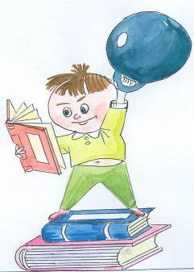

|  |  |  |
| --- | --- | --- |
| **Класс** | **Использование упражнений:** | **№ упражнений:** |
| **1 класс** | В период обучения грамоте на каждом уроке (сентябрь – декабрь) | 1, 2, 3, 4, 5, 6, 7, 8, 9, 10 |
| В послебукварный период | 1, 2, 3, 4, 5, 6, 7, 8, 9, 10, 13, 18, 19, 21 |
| **2 класс** | 1. на всех уроках литературного чтения  2. на протяжении всего периода обучения  3. на различных этапах уроках | 1, 2, 3, 4, 5, 6, 7, 8, 9, 10, 11, 12, 13, 14, 15, 16, 17, 18, 19, 20, 21, 22, 23, 24, 25 |
| **3 класс** | 1. на всех уроках литературного чтения  2. на протяжении всего периода обучения  3. на различных этапах уроках | 9, 13, 14, 15, 16, 17, 19, 20, 21, 22, 23, 24, 25 |
| **4 класс** | 1. на всех уроках литературного чтения  2. на протяжении всего периода обучения  3. на различных этапах уроках | 9, 11, 12, 13, 14, 15, 16, 17, 19, 20, 21, 22, 23, 24, 25 |

При изучении «Азбуки» (В.Г.Горецкий, В.А. Кирюшкин, А.Ф. Шанько) в период обучения грамоте (1 класс, сентябрь – декабрь), **можно обратиться**  к книге В.Волиной «Занимательное азбуковедение». Данные упражнения и игровые моменты необходимо применять на всех этапах урока (речевая разминка, знакомство с буквой, закрепление пройденного материала…).

1. **Речевая разминка**

Би – бе – ба – бо – бу и т.д.

ст - а, о, у,…

1. **да – да – да** – из трубы течёт вода

**до – до – до** – на дереве гнездо

**ды – ды – ды** – мы пошли по ягоды

(Читать сначала тихо, затем шёпотом, потом громко).

1. **«Найди начало и конец»:**

пру н

жи ды

ла

на ши

1. **«Составь слово»:**

руки нос

р и у р о т к о с н рост рос

куст утки

урон урок

сук рот

окно и т.д.

1. **«Впиши букву»:**

(Надо записать различные гласные, чтобы получилось четыре разных слова)

|  |  |  |
| --- | --- | --- |
| Б | А | К |
| Б | Ы | К |
| Б | О | К |
| Б | У | К |

1. **«Лесенка»:**

**ЕТ**

**ТА ГА**

**ЧИ ЗЕ**

**КА ТУ**

**ЗИН И Т.Д.**

(Сначала читаем без остановки слоги. Затем ищем слово и делаем паузу, т.е. читаем слово)

1. **Игра «Добавь до слога»:**

|  |  |
| --- | --- |
| а  н о  у  ы | ш, м  ра, жи  ль  л |

**8.** **«Найди свою пару»:**

|  |  |  |  |  |
| --- | --- | --- | --- | --- |
| кук |  | ны |  | ки |

|  |  |  |  |  |
| --- | --- | --- | --- | --- |
| сос |  | ут |  | ла |

**9. Исключительно полезны все упражнения, которые связаны с устным народным творчеством.**

*Например:*

*Проворонила ворона воронёнка.*

* сначала скороговорку читаем медленно, затем убыстряем темп, а потом читаем в заданном ритме, отстукивая его в ладони.
* Обязательно следить за чистотой звука.
* Прочитать с разной интонацией: радости, грусти, удивление, вопроса, …

**10**. В букварный и послебукварный период начинать работу надо с динамического чтения, т.е. чтения глазами, где, прежде всего надо развивать зрительную память, внимание:

а. **Найди лишнюю букву**!

а, в, о, у, и

б. **Найди лишний слог**!

бо, но, ро, мы, со, ко

в. **Найди лишнее слово**!

река

речка

ручей

ручка

ручеёк и т.д.

**11. Чтение «Спринт**»:

Учащиеся на максимальной для них скорости читают про себя незнакомый текст, плотно сжав зубы и губы, а после прочтения текста отвечают на вопросы, которые поставил учитель перед чтением текста.

**Памятка.**

* **Плотно сожми губы и зубы.**
* **Читай только глазами.**
* **Читай как можно быстрей.**
* **Ответь на вопросы к тексту.**

**12. Чтение «Разведка**»

Учащиеся на максимальной для них скорости просматривают текст и находят ответы на вопросы, поставленные учителем перед чтением, т.е. дети учатся вертикальному чтению, умению ориентироваться в чтении, находить главное.

**Памятка.**

* **Плотно сожми губы и зубы.**
* **Поставь пальцы на начало и конец строки.**
* **Просматривая текст вертикальным движением глаз, найди ответы на вопросы.**

**13. «Синонимы» - «Антонимы»;**

Эти упражнения хорошо развивают память, воображение.

**Синонимы:**

Грустить – горевать, печалиться, огорчаться, тужить, кручиниться…

**Антонимы:**

Чёрный – белый, весёлый – грустный, высокий – низкий, ….

**14. «Буду поэтом»:**

Предлагается сочинить стихотворение по данной рифме. Игру можно проводить в парах.

|  |
| --- |
|  |

… не обижаю

… приглашаю

… угощаю

… играю

**15. Очень полезны ежеурочные пятиминутки.** Их можно проводить в начале каждого урока, когда дети читают свои книги, принесённые из дома.

**16**. **«Молчанка»:**

На доске пословица:

Книга - лучший друг.

Крепкую дружбу и топором не разрубишь.

Хочешь есть калачи, так не сиди на печи.

На трусливого все собаки лают.

Учитель даёт задание найти пословицу о труде. Дети быстро читают все пословицы и поднимают ту карточку, под каким номером стоит нужная.

17. **«Немое кино»:**

Заранее подготовленные дети показывают мимикой, движениями, действиями какой-то фрагмент из прочитанного произведения. А остальные ученики называют автора и название произведения. Можно закрепить эту работу выборочным чтением.

**18.** **«Губы»:**

Эта игра проводится для того, чтобы чётко разграничить чтение вслух и чтение про себя.

Дети читают текст вслух . По команде «Читать про себя» дети прикладывают палец к губам.

**19.Чтение «Эхо»:**

Читает быстрочитающий ученик громко, а слабочитающие повторяют за ним шёпотом.

**20. Чтение «Канон»:**

Первый ученик читает быстро и хорошо, а второй ученик повторяет за ним, опаздывая на 3 – 4 слова. Остальные дети оценивают товарищей.

**21. Игра «Кто быстрее»:**

На доске рассыпаны карточки, на которых написаны предложение или пословица, и прикреплены магнитами. Даётся задание:

- Кто быстрее составит предложение (соберёт пословицу)?

|  |  |  |  |  |  |  |
| --- | --- | --- | --- | --- | --- | --- |
| друга |  | а |  | Нет |  | ищи |

|  |  |  |
| --- | --- | --- |
| береги |  | нашёл |

**22.Чтение «Буксир»**

Учитель читает текст, варьируя темп чтения. Дети читают текст про себя, стараясь поспеть за учителем. Внезапно делается остановка на каком - либо слове. Дети останавливаются и показывают учителю то слово, которое они прочли последним. Сравниваются результаты.

**23.** **Чтение «Молния»**

Это упражнение заключается в чередовании чтения в комфортном режиме, с чтением на максимально доступной каждому скорости чтения про себя с чтением вслух. Переход осуществляется по команде «Молния».

**24. Словарная работа.**

В классном уголке есть «Почтовый ящик», в который дети складывают слова, значение которых им непонятны. На уроках мы достаём эти записочки и работаем над ними.

**25**. **« А хотел бы я быть таким?...»**

Именно в этом возрасте развивается внутреннее «я», активизируется и обогащается сознание, развиваются эмоции, чувства, переживания, соединяясь с душевным состоянием героев читаемых книг.

Поэтому будут закономерны вопросы, которые помогут детям понять и почувствовать жизнь героев, проникнуться их горем и радостью, заботами и переживаниями.

Продуктивны вопросы такого типа:

* Хотелось бы тебе дружить с героем?
* Как бы ты поступил на его месте?
* Как ты думаешь, правильно ли вел себя герой и почему он поступил именно так, а не иначе?
* Что вынудило героя прийти именно к такому решению, выбрать такой вариант поведения?
* Что тебе нравится, привлекает или не нравится, отталкивает в поведении героя?
* Тебе нравится его отношение к людям?
* Что бы ты мог посоветовать герою?
* Хотел бы ты включиться в события? Почему?
* Что бы ты предпринял, если бы оказался на месте героя?
* Как бы ты вмешался в происходящие события? Или ты не стал бы вмешиваться?
* Что могло бы измениться в твоей жизни, если бы герои произведения попали к тебе в класс? и т.д.

Такого рода вопросы направляют переживания в русло нравственной атмосферы произведения, активизируют эмоциональную реакцию ребёнка, учат правильно оценивать ситуацию и поступки, а следовательно переключают ребёнка на его впечатления и поступки, тем самым готовя ребёнка К РЕАЛЬНОЙ ЖИЗНИ.

Очень важен психологический настрой перед уроком чтения или перед определённым видом работы. Учитель может это сделать вместе с ребенком, когда они совместно прочитывают перед уроком или перед выполнением конкретного задания красочный плакат, формирующий положительную мотивацию учебного труда

|  |
| --- |
| **Я умею читать!**  **Я читаю правильно!**  **Я читаю быстро и красиво**! |

Наряду с предложенными упражнениями необходимо использовать и различные **виды чтения** такие как**:**

* индивидуально – хоровое
* чтение с простукиванием ритма
* чтение за диктором
* жужжащее чтение
* в парах
* с убыстрением
* выборочное
* выразительное
* чтение по ролям
* чтение цепочкой…и.т.д.

Вышеперечисленные методы и приёмы помогают в работе и служат одной цели – воспитание грамотного читателя.

Для того, чтобы оценить силы ребёнка, рост или спад техники чтения у детей рекомендуется завести читательские дневники, где дети записывают автора, название произведения или книги, которые читают дома. А в конце дневников надо начертить график, где будет фиксироваться рост техники чтения. (Обязательно проводить контроль по неделям, месяцам, четвертям).

**100**

**90**

**80**

**70**

**60**

**50**

**40**

**май**

**апрель**

**март**

**февраль**

**январь**

**декабрь**

**ноябрь**

**октябрь**

**сентябрь**

**Прогнозируемый результат реализации предложенных комплексов упражнений:**

1. Оптимальное повышение техники чтения.

2. Проявление интереса к книге, расширение читательского кругозора.

3. Умение работать с книгой.

4. Умение работать с текстом.

5. Заинтересованность и активное участие родителей по развитию познавательных способностей у своих детей.

**Параметры оценки литературного образования и** **читательской подготовки обучающихся 1 – 4 классов.**

Параметры оценки литературного образования и читательской подготовки школьников в начальных классах складываются из всех компонентов учебного процесса: деятельности ученика и учителя, учебного материала и способов его освоения.

**Контрольные замеры** **навыка чтения** ведутся по всем известным параметрам:

* способ чтения
* техника чтения (правильность и беглость)
* осознанность (главное качество навыка)
* выразительность

|  |  |  |  |  |  |  |
| --- | --- | --- | --- | --- | --- | --- |
| Ф.И.ученика | Способ  чтения | Правильность | Беглость | Осознанность | Выразитель-  ность | Приме-  чания |
| 1.Целыми словами.  2.Фразовое чтение  3Чтение словосочетаниями | 1.Число ошибок  2.Виды ошибок | Число слов в минуту | 1.Скупо  2.Полно, развёрнуто | Паузы.  Понижение и повышение голоса.  Выделение голосом важных слов | Индивидуальные особенности чтения |

**Контрольные замеры читательских умений** – это проверка правильности и качества выполнения действий читателя с книгой и текстом – художественным, познавательным, учебным.

При работе с книгой школьник должен уметь:

* выбирать источник чтения самостоятельно – по силам и интересам;
* характеризовать книгу в целом;
* сопоставлять содержание текста и иллюстраций;
* представить прочитанную дома книгу и порекомендовать её друзьям.

При работе с текстом школьнику нужны умения:

* готовиться к восприятию нового произведения;
* эмоционально и аналитически воспринимать читаемое;
* составить рассказ о герое произведения;
* кратко передать сюжет;
* самостоятельно готовиться к выразительному чтению текста.

**Контрольный замер читательского кругозора** – это проверка знаний в виде представлений о книгах и произведениях, об авторах, темах чтения и жанрах литературы, проверка начитанности, количества прочитанных книг.

Для проверки читательского кругозора в 1-4 классах можно предложить следующие вопросы и задания:

|  |  |
| --- | --- |
| 1 класс | * Какие бывают детские книги? * Из чего состоит книга? * Что входит в название книги? * Как ты понимаешь название книги? * Озаглавь тексты Л. Толстого… |
| 2 класс | * Что мы узнаем о книге с её обложки? * Что мы узнаем о книге с титульного листа? * Назови писателей – авторов сказок. * Скажи, каких поэтов ты знаешь. * Кто пишет рассказы? Назови фамилии писателей. * О чём мы читали в последнее время?(Темы чтения) * Какие жанры произведений народного творчества ты знаешь? * Какие жанры произведений детской литературы ты знаешь? * Чем отличаются стихи от прозы? * О чём вы любите читать? * Что отличает произведения народного творчества и литературы? * Что вы читали о путешествиях? о чудесах? о временах года?... * Какие книги вы выбрали для чтения в последнее время?... |
| 3 класс | * Запиши название книг, прочитанных в последнее время. * Назови фамилии отечественных поэтов. * Назови авторов и заглавия прочитанных сказок. * Какие басни вы знаете? * Кто из писателей пишет о природе? * Назови авторов зарубежной литературы. * Назови известные жанры произведений. * Назови любимые темы чтения. … |
| 4 класс | * Какие виды книжных изданий для детей вы знаете? * Перечислите известные вам жанры литературы и устного народного творчества .Приведите примеры. * Прочитайте наизусть понравившееся вам стихотворное произведение. * Какие книги вы читали в последнее время? Выбирали сами или по совету других? * Назовите, какие вы знаете темы детского чтения. * Назовите фамилии прозаиков, сказочников, поэтов. … |

**Внеурочная деятельность** - составная часть учебно-воспитательного процесса школы, одна из форм организации свободного времени учащихся. Направления, формы и методы внеурочной (внеклассной) работы практически совпадают с направлениями, формами и методами образования детей.

Внеурочная работа организуется на добровольных началах и имеет большие возможности для организации различных видов деятельности, позволяя использовать в оптимальном сочетании традиционные и инновационные формы и методы работы.

Воспитание активного читателя, владеющего прочными навыками чтения, является одним из направлений внеурочной деятельности школьников.

***Задачи внеурочной деятельности****:*

* формирование познавательного интереса и любви к чтению;
* расширение кругозора детей через чтение книг различных жанров разнообразных по содержанию и тематике;
* обогащение нравственно-эстетического опыта ребенка;
* привитие интереса к чтению через комплексное воздействие на интеллектуальную, эмоциональную и волевую сферы ребенка.

Активизации деятельности младших школьников способствуют коллективные творческие дела, выставки, конкурсы, викторины, праздники, устные журналы, встречи с интересными людьми.

Во внеурочной деятельности участвуют дети с разным уровнем читательского развития. Организация разнообразных форм внеклассной деятельности делает процесс привлекательным для каждого. Родители, дети и учитель становятся участниками общения, связанного с чтением. Творчество детей стимулируется. Создаётся атмосфера внимания к книге и чтению.

Разнообразная внеурочная деятельность способствует более разностороннему раскрытию индивидуальных способностей ребёнка, которые не всегда удаётся рассмотреть на уроках. Кроме того, включение в различные виды внеурочной деятельности обогащает читательский опыт ребёнка.

Эмоциональная привлекательность, четкость, красочность, эстетичность - вот необходимые условия проведения занятий с младшими школьниками.

Отбор детской литературы для чтения и форм проведения внеурочных мероприятий производился по следующим критериям:

* все литературные произведения должны отвечать программным требованиям литературного чтения для детей школьного младшего возраста;
* все используемые произведения изучались на уроках литературного чтения, внеклассного чтения и в процессе организации самостоятельного чтения;
* мероприятие должно вызывать положительный эмоциональный настрой и проводиться в интересной для учащихся форме;
* к данному мероприятию готовится заранее не только учитель, но и учащиеся, а иногда и родители;

Большую роль в привитии любви к книге, к чтению играет связь с библиотекой (особенно школьной) в рамках внеурочной деятельности.

Успех внеурочной деятельности зависит не только от активности учащихся, но и от педагогического влияния. Библиотекарь и педагог должны хорошо себе представлять при организации внеурочной деятельности, какие читательские качества своих воспитанников они хотят сформировать в результате внеурочной деятельности. **Обязательно чётко знать, с чего начинать, к чему стремиться, какими должны быть этапы деятельности**.

**Особенности организации внеурочных занятий:**

1. Занятия проектируются библиотекарем и преподавателем;

2. Продумываются все этапы подготовки, организации и проведения внеурочного занятия;

3. Внеурочная деятельность обучающихся на этих занятия реализуется в основном в коллективных формах;

4. Внеурочные занятия рекомендуется проводить в форме клубной деятельности, например, в клубе «Почемучек». Эта деятельность охватывает весь классный коллектив, формируя тем самым уникальное общее пространство общения и взаимодействия библиотекаря, учителя и учеников.

Рассмотрим опыт организации внеурочной деятельности в рамках клуба «Почемучек». Работа проводилась следующим образом:

* Нам давали задание по темам (Приложение №1).
* Всю неделю дети искали материал, занимались в читальном зале библиотеки, а в субботу на заседаниях клуба всегда состоялся интересный диалог по прочитанному.

Было проведено два открытых заседания клуба для ребят начальных классов, где участниками представлений были сами ребята:

1. «Мэри Поппинс – инопланетянка»
2. «Чтобы людям радость дарить, надо добрым и вежливым быть»

Поэтому не случайно, что дети, которые 3 года подряд работали в клубе «Почемучек», теперь активно продолжают работать в клубе «Юный библиотекарь». Значит, не зря прошли «уроки» клубной деятельности, что очень радует. Видно СЛОВО нашло путь к детским сердцам.

**Примерный тематический план мероприятий внеурочной деятельности по направлению «Путь к слову»**

|  |  |  |
| --- | --- | --- |
| **Класс** | **Название мероприятия** | **Содержание** |
| **1 класс** | "Клуб почемучек" | Беседа, чтение книг учителем.  Рассматривание, чтение книжек - малышек, игры с книжками- игрушками, раскрашивание рисунков в книжках- раскрасках. |
| "Поляна сказок" | Игры на основе сказок Чтение сказок учителем, раскраски со сказками, лепка героев из пластилина. |
| Игры с буквами | Игровая форма занятия. Игры с буквами. |
| Малые фольклорные жанры: народные песенки, потешки. | Чтение учителем, заучивание наизусть, игры и хороводы. |
| Малые фольклорные жанры: загадки. | Детское творчество.  Отгадывание загадок, рисование или раскрашивание отгадок- букв. |
| Малые фольклорные жанры: веселые скороговорки, забавные считалки. | Разучивание скороговорок и считалок, игры с детьми. |
| Коллективная поездка в кукольный театр. | Просмотр и обсуждение спектакля, обмен впечатлениями. |
| Игровая программа «Маленький читатель». | Подготовка к празднику совместно с детьми и их родителями |
| Экскурсия в библиотеку | Знакомство с библиотекарем и библиотекой, запись в библиотеку. |
|  | | |
| **2 класс** | Конкурс рисунков на асфальте по прочитанным книгам. | Организация и проведение конкурса. |
| Конкурсная программа  "Путешествие в море книг" | Подготовка по группам. Драматизация отрывков из произведений, игры, конкурсы. |
| День книги - именинницы | Форма проведения по выбору учителя. Рассказ о книге по календарю знаменательных дат |
| Литературная игра "Что? Где? Когда?" | Организация и проведение игры. |
| Конкурс семейных плакатов и рисунков "Вместе весело шагать" | Выставка рисунков и плакатов. |
| "Папа, мама, я -читающая семья". | Праздник для родителей и детей |
|  | | |
| **3 класс** | «Золотая волшебница- осень» Устный журнал. | Стихи русских поэтов об осени в сопровождении музыкальных произведений русских композиторов. |
| Зарубежный фольклор. | Групповая работа детей, представление фольклора зарубежных стран. |
| "Лучшие сказки 20-века". | Выставка книг. |
| Конкурс кроссвордистов. | Составить кроссворд по произведениям детских писателей. |
| Фотоконкурс "Я читаю!" | Фотоконкурс. Выставка фотографий, сделанных в семье, классе, библиотеке. |
| "Лето с героями любимых книг". | Презентация читательских дневников. |
| НЕМОЕ КИНО И. Крылов  "Уж сколько раз твердили миру..." | Конкурс на лучшее инсценирование басни. Творческая работа в группах. |
| **4 класс** | Игровая программа  "Книжкины именины" | Викторины, конкурсы, кроссворды по книгам детских писателей. |
| "Литературная гостиная".  Встреча с писателем. | Приглашает библиотека. Подготовка: биография писателя, вопросы. Обмен впечатлениями. |
| «В гости в детский сад!». | Концерт для малышей. Инсценировка сказки. |
| Конкурс на самую читающую семью. | Праздник для родителей и детей. |
| «Писатели –природоведы»  Литературная игра. | Викторины, конкурсы по книгам детских писателей – природоведов. |
| Конкурс чтецов, посвященный празднику Победы. | Подготовка и проведение ежегодного конкурса чтецов |
| Читательская конференция  "Зачем нужны книги в компьютерный век?" | Подготовка и проведение конференции. |
| Литературный вечер  "Дайте до детства обратный билет". | Любимые книги родителей в детстве. Совместная подготовка вечера родителями и детьми. |

Данная система работы позволяет осуществить внедрение новых технологий, нестандартных форм работы во внеурочной деятельности. Также позволяет развить речь учащихся, повышает учебную мотивацию детей и, главное, воспитывает грамотного читателя. Использование компьютерных технологий в учебной и внеклассной работе позволяет значительно повысить эффективность работы по воспитанию интереса к книге, к чтению. С использованием ИКТ проводятся интересные, познавательные игры, викторины, различные диспуты, знакомство детей с писателями и их произведениями и т.д.

Своевременный и тесный контакт с родителями учащихся позволяет обрести в их лице необходимых и надежных помощников, углубляющих у детей любовь к книгам и самостоятельному чтению. Ведь единство книжного окружения и книжных интересов детей и родителей – основное условие успешного формирования ребенка–читателя в семье, поэтому необходимо использовать воспитательный потенциал семьи, устанавливать контакты с родителями, оказывать им необходимую помощь.

В настоящее время существуют противоречия между снижением интереса к чтению у молодого поколения и необходимостью поддерживать устойчивый эмоциональный интерес к литературе и чтению; между количеством часов (3ч) по литературному чтению и новым взглядом на воспитание читателя в начальной школе; наличием коллекции лучших произведений отечественной и зарубежной детской литературы и возрастанием числа учащихся, ограничивающихся чтением литературы только по школьной программе. Поэтому необходимо повышать престижность чтения среди младших школьников и через организацию внеурочной деятельности обучающихся. Доказано, что читатели, в отличие от нечитателей, способны мыслить в категории проблем, имеют большой объём памяти и активное творческое воображение, лучше владеют речью. Читающие дети – залог успешности нации в будущем.

**Методические рекомендации для учителей по организации работы на уроках чтения:**

Современная методика понимает навык чтения как автоматизированное умение по озвучиванию печатного текста, предполагающее осознание идеи воспринимаемого произведения и выработку собственного отношения к читаемому.

В методике принято характеризовать навык чтения, называя четыре его качества:

**правильность, беглость, сознательность и выразительность**

* **Правильность** определяется как плавное чтение без искажений, влияющих на смысл читаемого.
* **Беглость**  – это скорость чтения, обусловливающая понимание прочитанного. Такая скорость измеряется количеством печатных знаков, прочитанных за единицу времени (обычно количеством слов в 1 минуту).
* **Сознательность** чтения в методической литературе последнего времени трактуется как понимание замысла автора, осознание художественных средств, помогающих реализовать этот замысел, и осмысление своего собственного отношения к прочитанному.
* **Выразительность** – это способность средствами устной речи передать слушателям главную мысль произведения и свое собственное отношение к нему.

**Учитель должен обеспечить в классе определенный режим работы:**

* упражнения в чтении должны быть каждодневными;
* отбор текстов для чтения не должен быть случайным, а должен производиться с учетом психологических особенностей детей и литературных особенностей текстов;
* учителем должна вестись систематическая работа по предупреждению ошибочного чтения;
* учителем должна быть использована в работе целесообразная система исправления допущенных при чтении ошибок;
* специально должно быть организовано обучение чтению про себя, предполагающее несколько ступеней: чтение шепотом, беззвучное артикулирование читаемого, “тихое чтение” (в плане внутренней речи), собственно чтение про себя.
* Основные принципы работы с упражнениями**:**
* Ребёнок должен хорошо понимать, что надо делать в каждом конкретном упражнении.
* Объём внимания ограничен, а значит надо ставить перед ребёнком только одну задачу.

Например:

* Прочитать выразительно.
* Запомнить текст.

(*** Но нельзя обе задачи задавать одновременно).

* При работе с любым упражнением необходимо добиваться максимально тренировочного эффекта.
* Сочетание чтения одного и того же текста и выполнение разных упражнений.

На уроках желательно работать со словарем синонимов (Приложение № 4а), а при анализе и работе над произведением можно работать со словарем – помощником (Приложение № 4б), который должен быть у каждого обучающегося.

**Методические рекомендации родителям**

Большая роль в правильном руководстве детским чтением принадлежит семье. Поэтому родителям предлагаю следующие рекомендации:

* Занятия чтением должны вызывать положительные эмоции и создавать хорошее настроение у ребенка.
* При выборе книг опирайтесь на желания ребенка.
* Начинать самостоятельное чтение книг надо с книг с большими рисунками.
* Литература для чтения должна быть разнообразной: сказки, научнофантастическая, рассказы, стихотворения, басни, фольклор.
* Время, выбранное для чтения, не должно ущемлять других интересов ребенка.
* Надо организовать семейное чтение книг. Это сближает родителей и детей, помогает лучше узнать ребят, понять их увлечения и интересы.
* Для совместного чтения выбирайте интересную и занимательную книгу, чтобы дети с удовольствием ждали вечера.
* Очень полезно чтение перед сном, так как прочитанное перед сном – последнее впечатление дня. А значит, именно оно наиболее сильно фиксируется мозгом.
* Читать вслух следует по очереди. Чтение вслух – полезная тренировка для детей, они привыкают читать громко, выразительно, четко.
* Продолжительность домашнего чтения не должна превышать 45 минут, чтобы не утомлять детей, не притуплять интереса к чтению.
* После чтения важно завоевать доверие у ребенка, чтобы он захотел поделиться своими впечатлениями, ни в коем случае не навязывать ему свои мысли о прочитанном.
* Всячески поддерживайте, одобряйте и хвалите, особенно неуверенного в себе ребенка.
* Завести читательский дневник.

|  |  |  |  |
| --- | --- | --- | --- |
| Дата | Автор  произведения | Название  произведения | Количество  страниц |

Обязательно проверять понимание прочитанного текста, используя варианты заданий: ответить на вопросы по прочитанному, пересказать, придумать название, разделить на части, и т.д.

* Пять минут отводить на тренинг по технике чтения, то есть читать один и тот же текст несколько раз, каждый раз отмечая, сколько слов прочитано за минуту.

|  |  |  |  |  |  |
| --- | --- | --- | --- | --- | --- |
| Дата | Количество  слов за 1мин | Количество  слов за 2мин | Количество  слов за 3мин | Количество  слов за 4мин | Количество  слов за 5мин |

* Рекомендуются тексты писателей: В.М. Гаршина, К.Д. Ушинского, Д.Н. Мамина-Сибиряка, А.С. Пушкина, Л.Н.Толстого, М.М. Пришвина, В.В. Бианки, Е.И.Чарушина, К.И.Чуковского, С.Я. Маршака, А.Л. Барто, Н.Н. Носова, В.Ю. Драгунского, Б.С.Житкова, В.А. Осеевой, Е.А. Благининой, С.В. Михалкова, Б.В. Заходера и др.
* И конечно, невозможно воспитать любовь к книге без навыков культурного обращения с ней. Надо учить ребенка любить книгу! Это делают и родители, и учитель, и библиотекарь, и вся образовательная среда школы.

**Заключение**

Проблему развития интереса детей к книге нельзя решить без участия родителей. Поэтому родителям даются рекомендации проводить семейные чтения, которые очень сближают детей и родителей, помогают глубже понять прочитанное, вызывают радость от общения с книгой.

Учитель должен использовать все возможные методы и приёмы, чтобы способствовать перерастанию **любопытства** (*А что дальше? Чем закончится?* и т.д.) в **любознательность,** желание самому узнать развитие какого-либо события, понять мотивы поступков главных героев, «примерить ситуацию на себя». Возможно ли это в раннем школьном возрасте? ВОЗМОЖНО, т.к. этот возраст – возраст живого, ещё не утомлённого интереса, активной познавательной работы ума и сердца.

В этой работе обобщены и систематизированы многократно проверенные на практике методы и приемы работы по обучению детей чтению, которые помогут учителю **в этом непростом деле — учить де­тей читать.** Если постоянно использовать на уроках чтения вышеописанные методики и рекомендации по развитию техники чтения у младших школьников, то результаты проверки покажут достаточно высокий уровень чтения у детей, что наглядно демонстрируют мониторинги результативности применения данной технологии**.**

**Список использованных источников**

1. Бугрименко Е.А., Цукерман Г.А. Чтение без принуждения. – М.: Творческая педагогика, 1993.
2. Оморокова М.И., Распопин И.А., Толстовский И.З. Преодоление трудностей. – М..: Просвещение, 1990.
3. Эльконин Д.Б. Как учить детей читать. – М.: Знание, 1986.- 64с.
4. Алексеева О.Ю. Совершенствование навыков чтения младших школьников. – Интернет, раздел преподавание в начальной школе.
5. Савина Л.И. Навык чтения младшего школьника. – Интернет, раздел преподавание в начальной школе.
6. РейнгольдХ.Б. Резервы повышения интереса учащихся начальной школы к самостоятельному чтению. – Интернет, раздел преподавание в начальной школе.
7. Бессчастная Е.И. Рекомендации к проведению фонетических и речевых зарядок на уроках чтения и письма в букварный период. - Начальная школа. 1994. №8
8. Ионова Е.Н. Учить читать трудно, а переучивать ещё труднее. -Начальная школа. 2000. №2. с. 28.
9. Квашнина Н.С. Развитие элементов ритмического чтения. -Начальная школа. 1991. №8. с. 22.
10. Кочеткова П.Б. А что им читать? - Начальная школа. 2005. №2. с. 39.
11. Колганова Н.Е. Активизация словаря младшего школьника -Начальная школа. 2005. №6.
12. Матвеева С.И. Проблемы формирования и развития навыка чтения младших школьников и некоторые пути их решения - Начальная школа. 2000. №11.
13. Пичеоол Т.С.Практические советы учителю, овладевающему современной методикой обучения чтению - Начальная школа. 2005. №2
14. Савельева Е.С. Чтение с настроением. - Начальная школа. 2002. №9.
15. Суворова Н.М. Беседы с книгой -Начальная школа. 2005. №2. с. 21.
16. Штурбина Н.Я. Поиск путей повышения эффективности уроков чтения - Начальная школа. 2002. №11.
17. Яшина Н.П. Учить читать трудно, но интересно. - Начальная школа. 2001.№6.

Приложение 1.

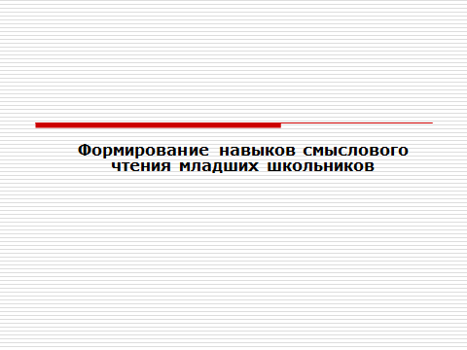 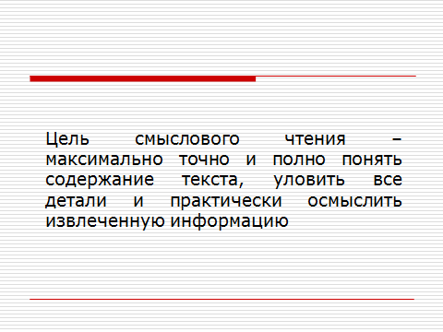

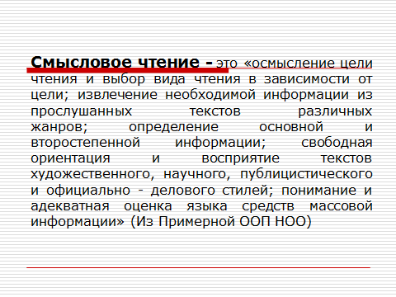 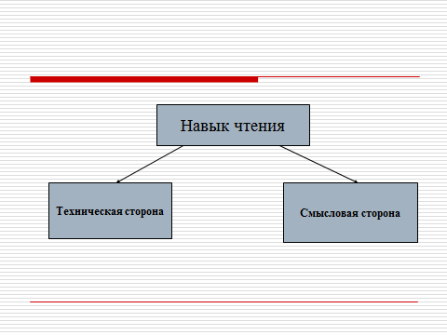

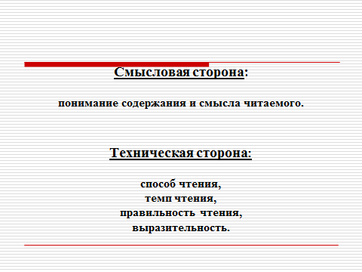 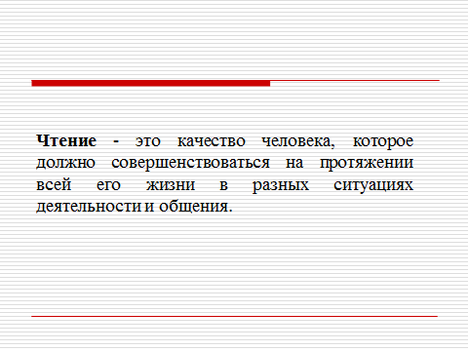

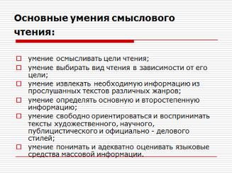 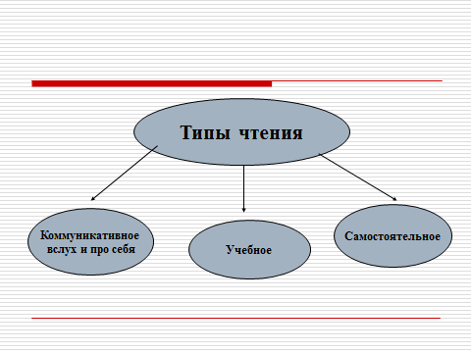

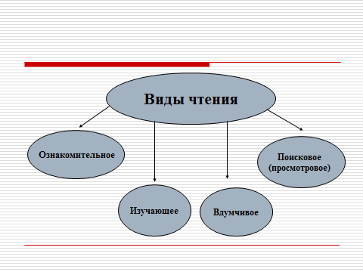 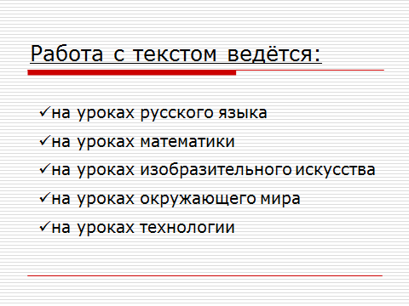

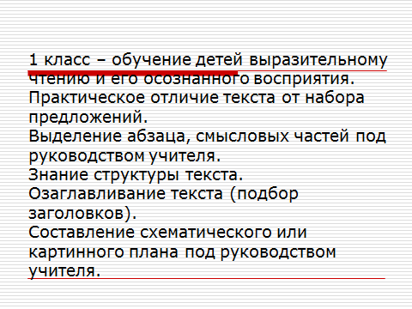 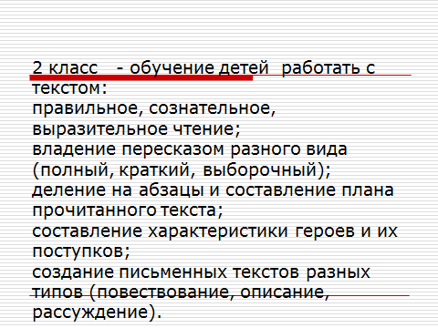

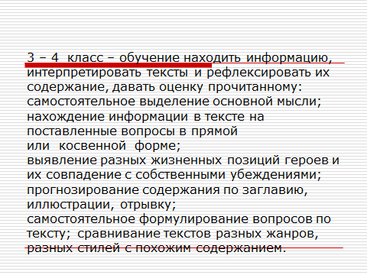 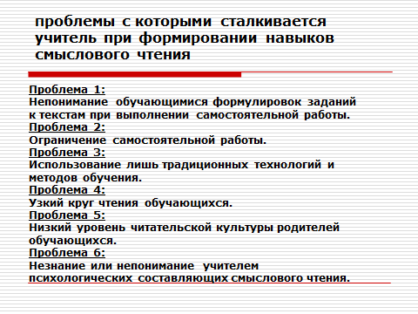

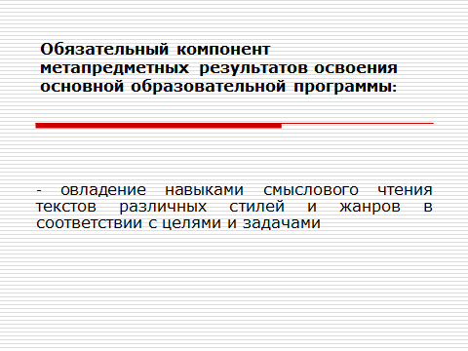

Приложение 2.

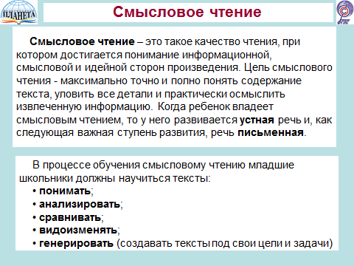 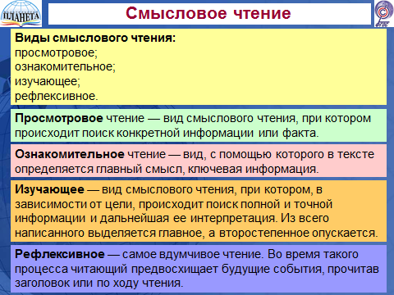

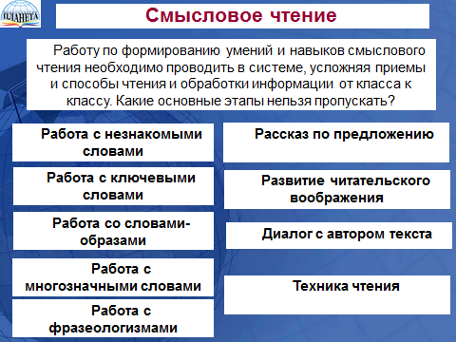 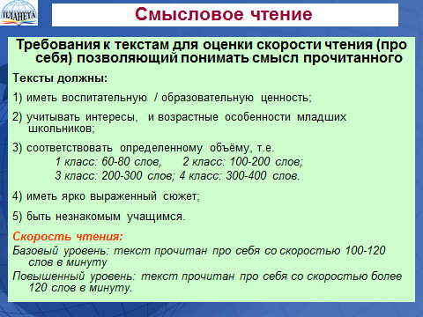

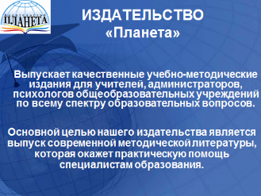 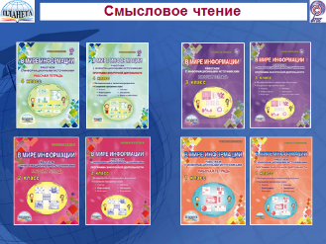

Приложение 3.

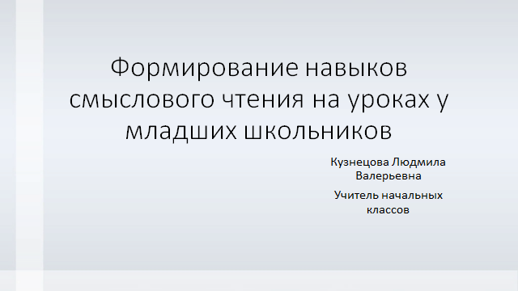

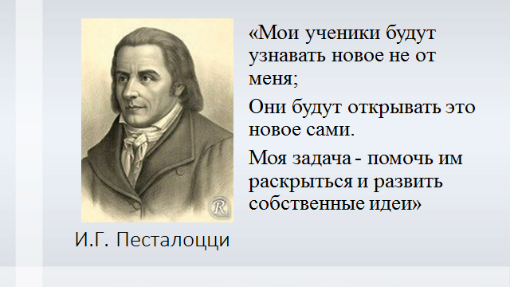

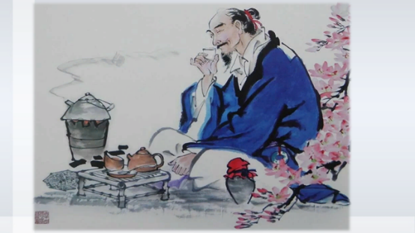

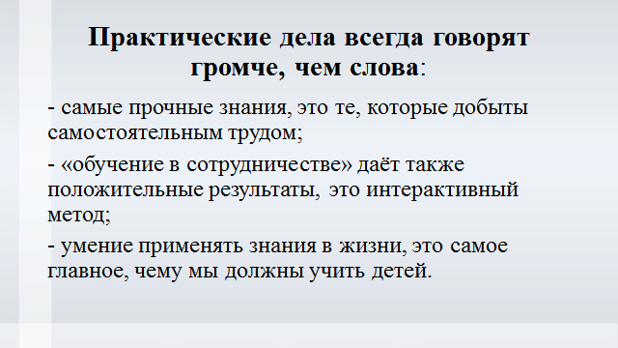

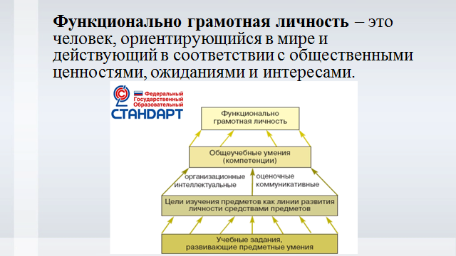

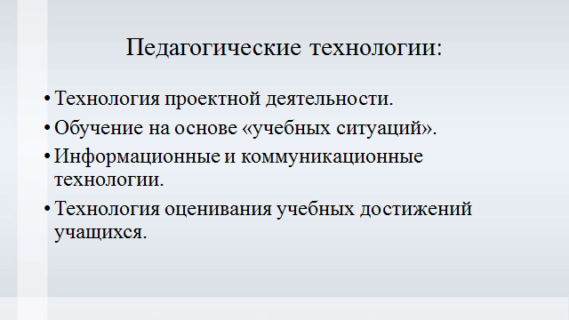

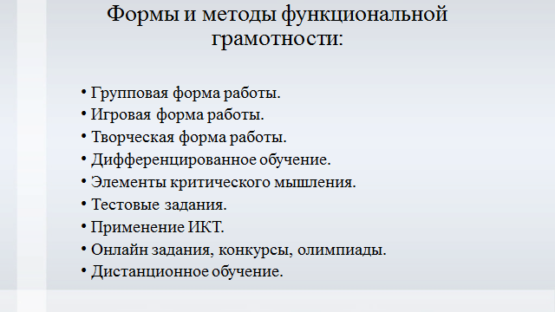

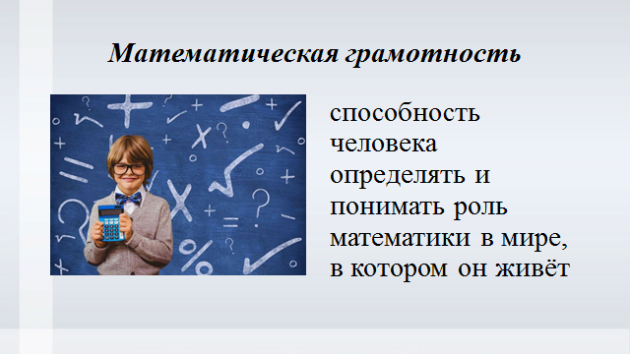

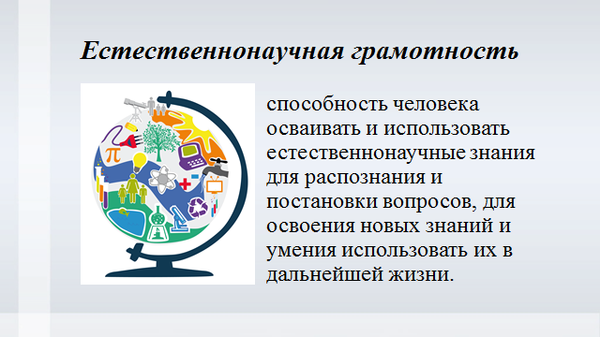

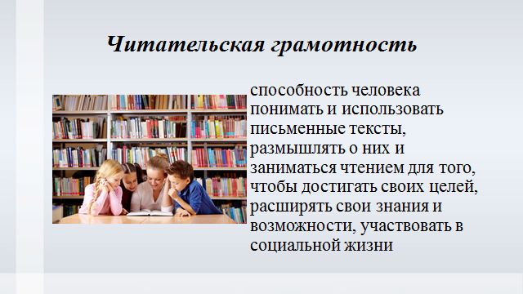

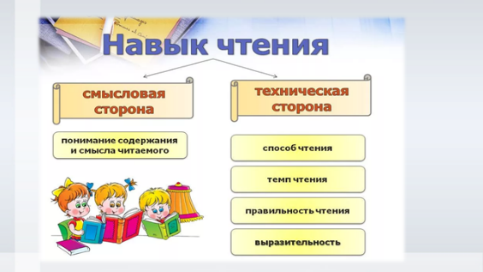

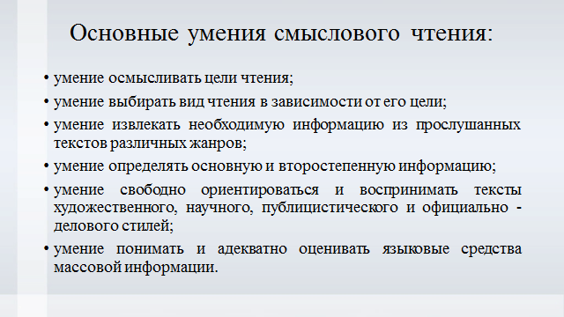

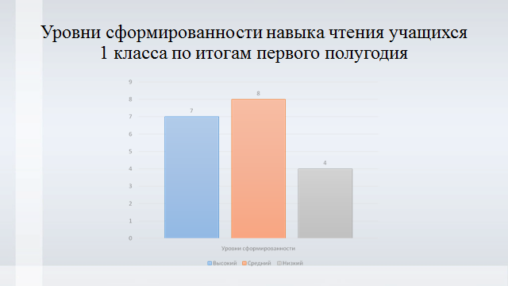

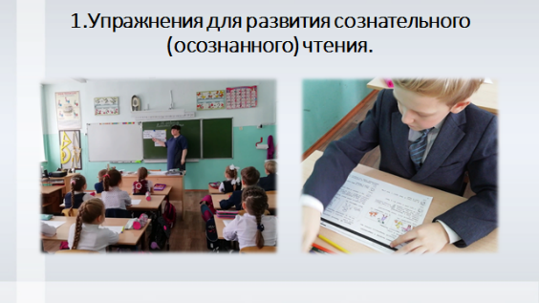

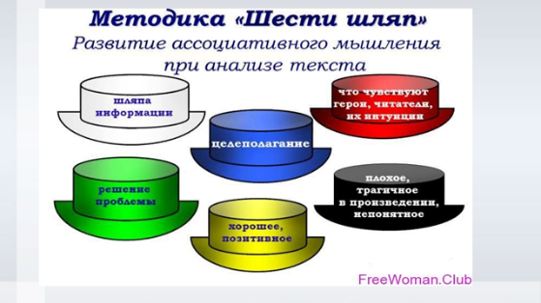

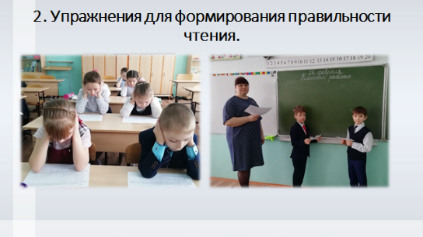

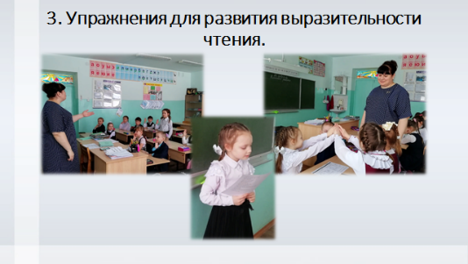

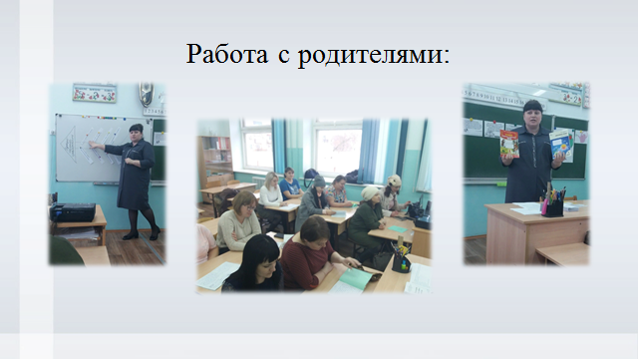

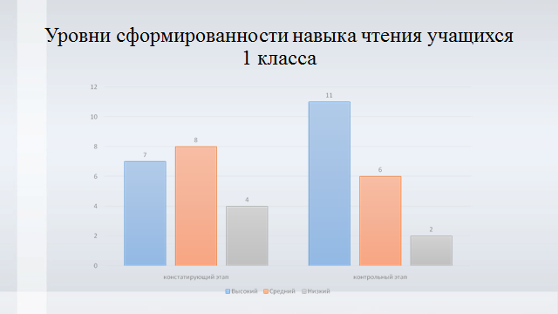

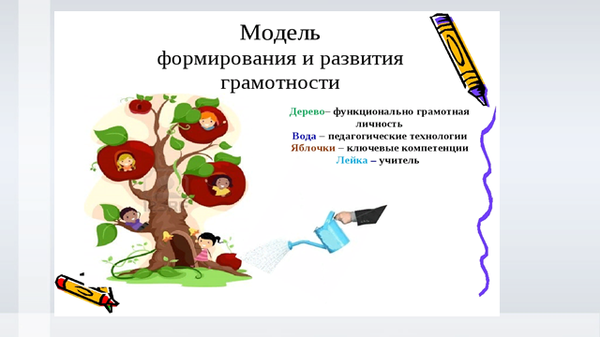

Приложение 4а.

Темы занятий в клубе «Почемучка»:

• Откуда пришла книга?

• Сколько братьев у нашего дома?

• Беседа – викторина «Наша Инта».

• Кто в море живёт?

• Кто живёт у дерева?

• Кто живёт у реки?

• Волшебные слова.

• Как вести себя в школе.

• Как вести себя в общественных местах.

• Вопросы, которые мы чаще всего задаём.

• Словари. Энциклопедии. Справочники.

• Скажи мне, почему?

• Доброе дело – это доброе дело.

• А совесть помнит все наши поступки.

• Дружба – как стекло: разобьёшь – не сложишь.

• Честь. Достоинство и недостатки.

• Наши привычки и поступки.

• Что такое характер? Что это?

• Зависть и жадность.

• Эгоизм и бескорыстие.

• Добродушие и человечность.

• Поклонимся великим тем годам.

• Подвиг и дети.

Приложение 4б.

**Словарь – помощник по развитию речи**

**ВОЗРАСТ**

|  |  |  |  |  |
| --- | --- | --- | --- | --- |
| **Детский** | **Отроческий** | **Юношеский** | **Зрелый** | **Пожилой** |
| Младенец  Дитя  Детёныш  Малыш  Ребёнок  Крошка  Малютка  Дети  Детвора  Ребята  Ребятки  Ребятушки | Мальчик  Малец  Мальчишка  Мальчуган  Мальчонка  Девочка  Девчушка  Девчонка | Молодой человек  Парень  Паренёк  Молодец  Детина  Девушка  Девица  Молодая женщина | Мужчина  Взрослый человек  Мужик  Мужичок  Женщина | Пожилой человек  Старик  Старичок  Старец Старикашка  Дед  Дедушка  Дедуля  Пожилая женщина  Старуха  Старушка  Бабушка  Бабуля |

**ХАРАКТЕР**

|  |  |  |
| --- | --- | --- |
| **Положительный** | **Отрицательный** | |
| Добрый  Порядочный  Добропорядочный  Хороший  Целеустремлённый  Надёжный  Отличный  Добродушный  Человечный  Доброжелательный  Дружелюбный  Душевный  Спокойный  Ровный  Неподкупный  Смелый  Находчивый  Сообразительный  Умный  Отчаянный  Отважный | Злой  Злобный  Злющий  Злопамятный  Плохой  Подлый  Скверный  Бессовестный  Скупой  Прижимистый  Жадный  Сердитый Ехидный  Страшный  Ужасный  Конфликтный Мстительный Бессердечный,  Кровожадный  Хищный  Враждебный | Вредный  Сварливый  Вздорный  Вспыльчивый  Ворчливый  Недовольный  Гневный  Недоброжелательный  Малодушный  Трусливый  Хитрый |

**ВИД**

|  |  |  |
| --- | --- | --- |
| **Весёлый** | **Грустный** | |
| Беззаботный  Восторженный  Жизнерадостный  Игривый  Ликующий  Непоседливый  Неунывающий  Праздничный  Радостный  Счастливый  Беспечный | Невесёлый  Грустный  Печальный  Безвольный  Поникший  Озабоченный  Хмурый  Озадаченный  Легкомысленный  Серьёзный  Задумчивый  Опечаленный  Жалобный | Унылый  Помрачневший  Пасмурный  Тоскливый  Горестный  Огорчённый  Угрюмый  Безутешный  Мрачный  Жалкий |

**НАСТРОЕНИЕ**

|  |  |  |  |
| --- | --- | --- | --- |
| **Хорошее** | | **Плохое** | |
| Волшебное  Воспевающее  Добродушное  Звонкое  Насмешливое  Нежное  Нетерпеливое  Радостное  Серьёзное  Сказочное  Сосредоточенное  Сочувствующее  Таинственное  Тёплое  Торжественное  Шаловливое | Бодрое  Хвастливое  Мечтательное  Хвалебное  Загадочное  Уютное  Возбуждённое  Тихое  Ликующее  Восторженное  Солнечное  Героическое  Спокойное  Смешное  Светлое  Шутливое | Беспокойное  Боязливое  Высмеивающее  Грустное  Жуткое  Заносчивое  Мрачное  Привередливое  Робкое  Сердитое  Скрытное  Сонное  Тоскливое  Тревожное  Хмурое | Печальное  Бурное  Возмущённое  Задиристое  Шумное  Капризное  Поучительное  Скорбное  Обиженное |

**МОЁ ОТНОШЕНИЕ**

|  |  |  |
| --- | --- | --- |
| **Мне нравится** | **Моё мнение** | **Мне не нравится** |
| Меня восхищает  Меня радует  Меня тронуло  Меня удивило  Мне запомнилось  Мне понравилось  Мне приглянулось  Мне пришлось по душе  Мне приятно  Произвело впечатление  Я любуюсь  Я не могу наглядеться | Хотелось бы  Я считаю что…  Здесь не хватает  На мой взгляд  Я сопереживаю  Я сочувствую  Я думаю что..  По- моему  Меня поразило  Я обратил внимание  Лучше было бы  Мне кажется что… | Мне не понравилось  Меня огорчило  Меня отталкивает  Мне не приятно  Меня возмутило |

**ХАРАКТЕРИСТИКА ДЕЙСТВИЯ**

|  |  |  |  |
| --- | --- | --- | --- |
| **Быстро** | | **Медленно** | |
| Без промедления  Во всю прыть  Вскачь  Лихо  Оживлённо  Поспешно  Проворно  Резво  Скоро  Стремительно | Ловко  Галопом  Активно  Бегом  Без оглядки  Бойко  Мгновенно  Непринуждённо  Расторопно  Энергично | Не торопясь  Потихоньку  С трудом  Тихо  Не спеша  Напряжённо  Расслабленно  Неактивно  Замедленно  Тяжело  Неловко | Из последних сил  Спокойно  Долго  Нерасторопно  Размеренно  Без желания  Вяло  Еле-еле  Копаясь  Лениво |
| **Как?** | | | |
| Гладко  Изящно  Кропотливо  Легко  Не отвлекаясь  С расстановкой  С удовольствием  Старательно  Внимательно | Тщательно  Изо всех сил  Прилежно  Вдумчиво  Дотошно  Весело  Аккуратно  Усердно | Неуклюже  Спустя рукава  Без напряжения  Чуть-чуть  Неаккуратно  Как придётся  Невнимательно  Как попало | Небрежно  На пределе |

**СОСТОЯНИЕ ПРЕДМЕТА**

|  |  |  |  |
| --- | --- | --- | --- |
| **Новый** | **Какой?** | **Старый** | |
| Аккуратный  Новейший  Новехонький  Новый  С иголочки  Свежайший  Свежий  Современный  Ухоженный  Чистый | Испачканный  Опрятный  Заляпанный  Модный  Неопрятный  Начищенный  Стильный  Отутюженный | Потертый  Древний  Изношенный  Многолетний  Старомодный  Поношенный  Дряхлый  Старый  Несвежий  Старинный | Истрепанный  Помятый  Потрепанный  Мутный  Истлевший  Ветхий  Грязный |

**СВОЙСТВА предмета, человека, животного**

|  |  |  |
| --- | --- | --- |
| **Хорошие** | | **Плохие** |
| Полезный  Спасительный  Красивый  Складный  Привлекательный  Потрясающий  Чудесный  Обаятельный  Лечебный  Нужный  Прекрасный  Модный  Миловидный  Хорошенький  Удивительный  Обворожительный  Добротный  Великолепный  Приятный  Заметный  Роскошный  Замечательный | Хороший  Удобный  Видный  Пригожий  Очаровательный  Чудный  Симпатичный  Практичный  Комфортный  Изящный  Прелестный  Бесподобный  Дивный  Живописный | Бесполезный  Невзрачный  Грубый  Уродливый  Ненужный  Некрасивый  Неприглядный  Отвратительный  Отталкивающий  Вредный  Незаметный  Неуклюжий  Омерзительный  Опасный  Неприятный  Нескладный  Противный  Бестолковый  Безобразный  Безвкусный |

Приложение 4в.

Словарь синонимов

А

А, но, да, всё же ,всё - таки, однако, тем, не менее.

Абсолютный, совершенный, безусловны, непререкаемый.

Абсурд, нелепость, бессмыслица, дичь, чушь, белиберда, сумбур, околесица, вздор, чепуха.

Авария, крушение, поломка.

Автор, творец, создатель.

Авторитет, значение, влияние, сила, вес, престиж.

Аккуратный, исправный, исполнительный, пунктуальный, скрупулёзный, педантичный, точный.

Актёр, артист, комедиант, лицедей, скоморох.

Активный, деятельный, работоспособный, энергичный.

Аллегория, иносказание, намёк.

Анализ, разбор, разложение, рассмотрение, исследование.

Аналогия, соответствие, сходство, соотношение, подобие.

Апатия, вялость, безразличие, равнодушие, бесстрастие, невосприимчивость, флегматичность, инертность.

Аплодировать, рукоплескать, бить в ладоши, выражать одобрение.

Апогей, высшая точка, вершина. кульминационный пункт, предел.

Армия, войско, рать, воинство, дружина, полчище, орда.

Аромат, благоухание, благовоние, приятный запах.

Архитектор, строитель, зодчий.

Ассортимент, набор, коллекция, комплект, гарнитур.

Атака, приступ, натиск, штурм, налёт, наскок

Атаман, предводитель, вожак, главарь, воевода.

Атеист, безбожник, неверующий.

Б

Балерина, танцовщица, плясунья.

Баловать, потворствовать, послаблять, попускать, потакать, попустительствовать, смотреть сквозь пальцы.

Банальный, избитый, пошлый, вульгарный, плоский, заурядный, тривиальный.

Басня, вымысел, анекдот, курьёз.

Бдительный, зоркий, внимательный, предусмотрительный, осмотрительный, недремлющий, неусыпный.

Беда, несчастье, горе, напасть, испытание, пагуба, наказание, злоключение, невзгода, неприятность, скорбь, печаль, тоска, кручина.

Бедный, нищий, неимущий, несостоятельный.

Бездарный, тупой, неспособный, бесталанный.

Бездельничать, не работать, бить баклуши, болтаться, сидеть сложа руки, палец о палец не ударить, слоняться без дела, лодырничать, отлынивать от работы, лентяйничать. Даром терять время.

Беречь, хранить, оберегать, блюсти, защищать, оборонять, предохранять, ограждать, стеречь, стоять на страже, стоять на часах.

Беспокойство, волнение, смятение, тревога.

Беспристрастный, объективный, непредвзятый, правильный, справедливый.

Бессмертный, вечный, неумирающий, бесконечный.

Бесстрашный, смелый, храбрый, отважный, неустрашимый, геройский, безбоязненный

Бессознательно, непроизвольно, безотчётно, инстинктивно, машинально,. автоматически, механически.

Благородный, порядочный, возвышенный, высокий, достойный, великодушный, рыцарский.

Блестеть, сиять, искриться, сверкать, светиться.

Близкий, ближний, недалёкий, соседний, смежный, близлежащий.

Богатырь, силач, атлет, геркулес(Геркулес), Самсон(Самсон).

Больной, хворый, недужный, нездоровый, хилый, чахлый, анемичный.

Бороться, сражаться, биться, драться, воевать.

Борьба, схватка, столкновение, состязание.

Будто, как будто, как бы, будто бы, примерно, словно, якобы.

Будто? Так ли? Разве? Неужели? Неужто?

Будущий, грядущий, предстоящий, следующий, наступающий, приближающийся.

Буря, ураган, тайфун, шторм.

Бывалый, опытный, видавший виды.

Быстрый, скорый, торопливый, поспешный, проворный, стремительный, молниеносный.

В

Важный, значительный, многозначащий, знаменательный, видный, серьёзный, существенный, необходимый.

Вглядываться, всматриваться, пристально смотреть, подмечать, наблюдать.

Вдохновлять, воодушевлять зажигать, воспламенять, поднимать дух, окрылять, побуждать.

Вежливый, деликатный, учтивый, корректный, обходительный, любезный, предупредительный.

Везде, всюду, повсеместно, где бы то ни было.

Верный, надёжный, преданный.

Вертеть, крутить, кружить, вращать.

Вершина, верх, верхушка, высшая точка, крона(дерева), макушка.

Весёлый, радостный, жизнерадостный, живой, неунывающий, ликующий.

Вещи, пожитки, добро, скарб.

Взгляд, мнение, воззрение, убеждение, точка зрения.

Взлететь, подняться, взвиться, вспорхнуть.

Взрослый, совершеннолетний, зрелый.

Вид, картина, пейзаж, ландшафт, панорама.

Видение, призрак, обман зрения, мираж, галлюцинация, иллюзия.

Властелин, владыка, господин, повелитель.

Вмешиваться, впутываться, ввязываться, лезть, совать нос.

Внимательный, сосредоточенный, старательный.

Возвышенный, высокий, идеальный, заоблачный.

Возиться, копаться, канителиться.

Возражать, противоречить, оспаривать, перечить, протестовать.

Воин, боец, ратник, солдат, служивый.

Вольный, свободный, самостоятельный, независимый.

Воля, желание, требование.

Воодушевление, подъём, увлечение, энтузиазм, пафос, страсть.

Воображать, мечтать, фантазировать, носиться с мыслью.

Ворох, груда, куча, кипа, омёт, охапка.

Ворчать, брюзжать, бурчать, злиться, быть недовольным, возмущаться, фыркать.

Воспитанник, питомец, ученик, выкормок.

Воспитывать, развивать, совершенствовать, выводить в люди, просвещать, наставлять.

Восстанавливать(против кого-то),настраивать, натравливать, вооружать.

Восторг, восхищение, радость, умиление, упоение, фурор.

Враг, противник, неприятель, недруг, недоброжелатель, лиходей.

Всадник, наездник, верховой, конный, ездок.

Всегда, постоянно, издревле, спокон веку, вечно, ввек, на веки веков, неизменно.

Всеобщий, всенародный, общественный.

Вскользь, слегка, мимоходом, поверхностно, чуть-чуть, немножко.

Выговор, замечание, внушение, порицание, попрёк, головомойка, нагоняй, выволочка, нахлобучка, взбучка.

Выздоравливать, поправляться, набираться сил.

Вынимать, извлекать, вытаскивать, вытягивать.

Выносливый, терпеливый, неутомимый.

Высокий, рослый, длинный, долговязый.

Выяснить, обнаружить, определить, выявить, вывести на чистую воду.

Вьюга, метель, буря, буран, пурга, завируха.

Г

Герой, витязь, богатырь.

Гибель, конец, смерть, исчезновение.

Гипноз, внушение, усыпление, подчинение воли.

Глаза, очи, зеницы.

Гнев, исступление, негодование, ярость, бешенство.

Гнёт, бремя, тягость, иго, хомут, ярмо, оковы.

Голос, глас, звук. Крик.

Голый, нагой, обнажённый.

Гореть, пылать, пламенеть, сверкать, светиться.

Горячий, жаркий, знойный, жгучий, палящий,

Господин, хозяин, барин,.

Гостеприимство, радушие, хлебосольство, приветливость.

Готовить, варить, стряпать.

Готовиться, собираться, наряжаться.

Граница, рубеж, предел, край, грань.

Грезить, мечтать, воображать, фантазировать, строить воздушные замки.

Греметь, грохотать, громыхать, рокотать.

Громадный, огромный, колоссальный, исполинский, непомерный, грандиозный.

Громкий, звучный, зычный, оглушительный, громовой.

Груз, кладь, поклажа, ноша, багаж, тяжесть.

Грызть, глодать, обгладывать, обкусывать.

Грязный, чумазый, выпачканный, измазанный.

Д

Да, так, точно, правильно, верно, конечно, вестимо, разумеется, правда.

Давать, вручать, вверить, предоставлять, наделять, снабжать.

Давно, когда-то, встарь, в старину, некогда, давным-давно.

Дальновидный, предусмотрительный, проницательный, догадливый, сметливый, прозорливый.

Дарить, давать, подносить, сделать подарок, презентовать, приносить в дар.

Дворец, хоромы, палаты, чертоги.

Двусмысленный, неясный, запутанный, смутный.

Действие, деяние, дело.

Дерзать, рисковать, не страшиться опасности, идти на подвиг.

Дети, ребята, малыши, детвора.

Добросовестный, старательный, честный.

Добрый, добросердечный, человечный, отзывчивый, гуманный.

Доверять, верить, полагаться.

Догадливый, смышленый, сообразительный, находчивый, прозорливый, сметливый, смекалистый.

Договор, соглашение, пакт, контракт.

Доказательство, довод, основание, соображение, резон, аргумент.

Доктор, врач, лекарь, эскулап.

Доктрина, учение, воззрение, теория, система.

Долгий, длинный, длительный.

Должность, место, пост.

Дорога, путь, шлях, стезя.

Дорогой, милый, любимый, желанный, драгоценный, ненаглядный.

До сих пор, доныне, доселе, до настоящего времени.

Дословно, слово в слово, буквально, точь-в-точь.

Достоверный, безошибочный, неопровержимый, несомненный, доподлинный.

Древний, старый, ветхий, стародавний, архаический.

Дремучий, густой, частый, глухой.

Дружба, товарищество, согласие, единение, содружество, побратимство, дружелюбие, мир, лад.

Думать, мыслить, размышлять.

Душистый, пахучий, ароматный, благовонный, благоуханный.

Е

Еда, кушанье, снедь, блюдо, пища, харчи, яства.

Едкий, ядовитый, острый, разъедающий.

Если, ежели, когда, коли, коль скоро, разве.

Естественный, прирождённый, натуральный, неприкрашенный.

Ездить, колесить, путешествовать, менять места, паломничать, странствовать.

Ехидный, колкий, желчный, ядовитый.

Ещё, ещё раз, опять, снова, сызнова, к тому же.

Ж

Жадный, алчный, ненасытный.

Жалоба, апелляция, сетование.

Жалость, сожаление, соболезнование, сочувствие, сострадание.

Жара, зной, пекло.

Желание, хотение, охота.

Желать, хотеть, жаждать, домогаться, преследовать цель.

Жестокий, безжалостный, бессердечный, зверский, лютый, свирепый.

Живописный, картинный, художественный.

Животное, тварь, зверь, скотина.

Жизнь, существование, бытие.

Жнивьё, стерня.

Жребий, участь, судьба, доля, удел, предопределение, рок, фатум.

Жюри, комиссия, судейская коллегия.

З

Забава, потеха, развлечение, увеселение, игра.

Забавный, смешной, потешный, занятный, уморительный, курьёзный, юмористический.

Заболеть, захворать, занемочь, занедужить, слечь.

Забор, изгородь, плетень, частокол.

Заботиться, хлопотать, радеть, печься.

Забрести, войти, попасть, заглянуть, забежать, завернуть.

Завет, завещание, заповедь.

Заглядеться, засмотреться, залюбоваться.

Загореться, зажечься, вспыхнуть, запылать, воспламениться.

Заграничный, иностранный, чужестранный, иноземный, заморский, зарубежный, внешний, закордонный.

Задача, задание, поручение, миссия.

Задержаться, замешкаться, застрять.

Заискивать, лебезить, подлизываться, подмазываться, подольщаться.

Зазнаваться, возгордиться, заважничать, поднять нос, возомнить о себе,.

Закат, заход.

Закрывать, запирать, затворять, замыкать.

Зал, помещение, апартамент, аудитория.

Замкнутый. Сдержанный, осторожный, недоверчивый, необщительный, скрытный.

Заносчивость, кичливость, зазнайство, высокомерие, самомнение, амбиции, гонор, спесь, чванство.

Запрещать, заказывать, возбранять, не позволять.

Заря, аврора, денница.

Застенчивый, конфузливый, робкий, нерешительный, боязливый, стесняющийся, несмелый.

Затворник, отшельник, анахорет.

Захолустье, глухомань, глушь, медвежий угол, провинция.

Защитник, заступник, адвокат.

Звание, чин, степень, ранг.

Здоровый, крепкий, сильный, мускулистый.

Знаменитый, известный, прославленный.

Зритель, наблюдатель, очевидец, свидетель, созерцатель.

И

И, да(а), также, равно, равным образом.

Идеальный, образцовый, совершенный.

Известие, весть, сообщение, извещение, новость.

Извилина, изгиб, излучина.

Издавна, искони, исстари, издревле, испокон веков.

Изданный, опубликованный, напечатанный.

Излюбленный, популярный, ходовой.

Изнывать, мучиться, страдать, болеть душой.

Изобличать, раскрывать, обнаруживать.

Изречение, пословица, поговорка, афоризм, сентенция.

Имение, поместье, вотчина, усадьба.

Имущий, богатый, зажиточный, состоятельный, со средствами.

Имя, название, прозвание, наименование, термин, титул.

Иначе, не так, другим образом, иным способом, на иной лад, по другому.

Иногда, порой, временами, время от времени, подчас, кое-когда, редко, изредка, урывками, периодически, эпизодически, иной раз.

Интересный, забавный, занимательный, занятный, любопытный.

Интимный, секретный, личный, задушевный, тайный, скрытный.

Искренний, открытый, откровенный, непритворный, чистосердечный.

Испытание, проба, экзамен, эксперимент.

Истина, правда, аксиома, непреложность.

Исчезать, пропадать, теряться, сгинуть, кануть, провалиться, улетучиться, след простыл, был таков.

К

Кавалерия, конница.

Казаться, мниться, чудиться, мерещиться.

Как-нибудь, кое-как, наскоро, на скорую руку, с грехом пополам, спустя рукава.

Капитал, деньги, казна, состояние.

Каприз, прихоть, причуда, блажь.

Картина, изображение, полотно.

Категория, класс, разряд, род.

Качать, шатать, колебать, колыхать.

Качество, свойство, черта.

Каяться, просить прощения, признаваться в грехах, идти с повинной.

Клевета, поклёп, напраслина, сговор, навет.

Коллекция, собрание.

Колыбель, люлька, зыбка.

Комната, горница, светлица, светёлка, покой.

Комфорт, удобство, уют.

Конвой, охрана, стража, караул.

Кончить, завершить, перестать, прекратить.

Корабль, судно.

Корыстолюбие, жадность, стяжательство, алчность.

Косность, рутина, инерция, консерватизм.

Красивый, прекрасный, прелестный, пригожий, обворожительный.

Краснеть, алеть, рдеть, румяниться.

Красота, краса, живописность, картинность, прелесть, художественность.

Краткий, сжатый, короткий, сокращённый, лаконичный.

Крепость, укрепление, твердыня, цитадель, фортеция.

Кроткий, добродушный, смирный, мягкий, незлобивый.

Крутизна, обрыв, скат, круча.

Крутой, обрывистый, отвесный.

Кучер, возница, извозчик, ямщик.

Л

Лагерь, стан.

Ласкать, лелеять, нежить, холить.

Лгать, выдумывать, говорить неправду, обманывать, брехать, зарапортоваться.

Летать, носиться, парить, реять, витать.

Лекарство, снадобье, медикаменты.

Летчик, пилот, авиатор.

Ликование, веселье, торжество, триумф.

Линять, блекнуть, терять краски.

Липкий, клейкий, вязкий.

Личный, собственный, индивидуальный, субъективный, частный.

Лишь, только, едва, как только, только что.

Лоб, чело.

Лодка, ладья, челн, челнок.

Лошадь, конь, буцефал, пегас.

Любить, обожать, боготворить, души не чаять,

.Любой, всякий, какой угодно, первый встречный.

Любознательный, пытливый, любопытный.

М

Мало, недостаточно, скудно, раз два и обчёлся.

Маленький, крохотный, крошечный, миниатюрный, микроскопический, карликовый, мелкий, небольшой.

Манера, замашка, повадка, ухватка.

Маска, личина.

Мастер, знаток, умелец, специалист.

Мастерски, отлично, на славу, на диво, хоть куда.

Масть, краска, цвет, шерсть(гнедая, белая, вороная и т.д.)

Материя, ткань, материал, мануфактура.

Матрац(матрас),тюфяк.

Мгла, туман, дымка, марево.

Мгновенно, моментально, мигом, вмиг, в одну минуту, в одно мгновение, в мгновение ока.

Медлить, мешкать, возиться, копаться, убивать(тянуть)время, откладывать, отсрочивать, оттягивать, тянуть канитель, выжидать.

Мелкий, незначительный, ничтожный, низкий.

Мёрзнуть, зябнуть, дрогнуть.

Мерцать, мигать.

Мечтатель, фантазёр, утопист, человек не от мира сего.

Мешать, препятствовать, тормозить, затруднять, не давать ходу, вставлять палки в колёса.

Миловать, щадить, смилостивиться, даровать пощаду.

Миловидный, привлекательный, хорошенький, миленький, смазливый,.

Милостыня, подаяние.

Мина, гримаса, выражение лица.

Мир, свет, вселенная, космос.

Множество, обилие, бездна, масса, уйма, тьма, прорва.

Могучий, мощный, всесильный, всемогущий.

Мокрый, влажный, сырой, волглый, промозглый.

Молва, толки, слухи, вести.

Молодцеватый, видный, осанистый, представительный.

Молчаливый, безмолвный, безгласный, бессловесный, немой.

Молчать, безмолвствовать, помалкивать, хранить молчание, набрать воды в рот, не подавать голоса, держать язык за зубами.

Мочь, уметь, быть в силах, быть в состоянии.

Мрачный, тёмный, сумрачный, нахмуренный.

Мстить, отплачивать, воздавать, сводить счёты, не оставаться в долгу,.

Мудрить, хитрить, мудрствовать, умничать, фокусничать, лавировать.

Мука, мучение, страдание, терзание, маята.

Мускул, мышца.

Мучить, терзать, истязать, пытать, тиранить.

Мысль, дума, идея.

Н

На ,нате, возьми(возьмите), бери(берите), вот тебе, вот вам.

Наблюдательный, внимательный, вдумчивый, зоркий.

Набор, призыв, мобилизация, вербовка, ассортимент.

Набросок, очерк, эскиз, этюд, заметка.

Наводнение, потоп.

Навряд, едва ли, сомнительно чтобы.

Навсегда, совсем, навеки, окончательно.

Наглый, дерзкий, нахальный, грубый.

Надёжный, испытанный, крепкий, основательный, фундаментальный.

Надежда, упование, чаяние.

Надоедливый, назойливый, навязчивый, докучный, настырный.

Надоесть, приесться, опостылеть, опротиветь, намозолить глаза, осточертеть.

Наивный, простодушный, бесхитростный, легковерный, ребяческий.

Найти, обрести, откопать, открыть, отыскать, выудить.

Наказание, кара, возмездие, казнь.

Нападение, набег, налёт, наскок.

Напев, мотив, мелодия.

Направление, веяние, течение.

Напрасный, тщетный, бесполезный, бесплодный, праздный.

Наружность, внешность, вид, облик, обличье.

Нарыв, волдырь, болячка, чирей, гнойник, абсцесс .

Настроение, расположение духа.

Неистовый, буйный, безудержный, неукротимый, необузданный, яростный, ярый.

О

О, об, обо, относительно, насчёт, в отношении, по поводу.

Обварить, ошпарить.

Обветшать, состариться, одряхлеть, устареть.

Обещание, заверение, слово, обет, клятва.

Обида, огорчение, оскорбление, унижение, бесчестье.

Обилие, изобилие, богатство. Полнота.

Обманчивый, ненадёжный, вводящий в заблуждение.

Обмереть, обомлеть, быть без памяти, обессилеть, оцепенеть, окостенеть.

Обогнать, опередить, обскакать.

Образцовый, примерный, безукоризненный, безупречный, совершенный.

Обуздать, смирить, заставить покориться, укротить, унять.

Обыкновенный, обычный, рядовой, будничный, заурядный, ординарный, повседневный, обыденный.

Обычай, традиция, правило, обыкновение, привычка.

Объект, предмет, вещь, явление, существо.

Объяснять, пояснять, разъяснять, вразумлять, описывать, проливать свет, комментировать.

Обязанность, долг.

Овраг, балка, буерак,

Осторожность, оглядка, осмотрительность, недоверчивость.

Ответ, Возражение, отзыв, отклик, отголосок, отзвук.

Открытие, изобретение, находка.

Отличный, дивный, восхитительный, обворожительный, превосходный, чудный.

Отпетый, неисправимый, безнадёжный, пропащий, забубенная голова.

Отчаиваться, падать духом, вешать нос.

Отчётливый, чёткий, ясный, очевидный, явственный.

Оцепенеть, остолбенеть, окаменеть, окостенеть, застыть, замереть.

Очаг, дом, приют, пенаты, кров.

Очертание, очерк, контур, силуэт.

Очнуться, опомниться, прийти в себя, опамятоваться.

Ошибка, оплошность, погрешность, заблуждение, промах, ляпсус.

Ощущение, чувство.

П

Пагубный, гибельный, губительный, смертельный, катастрофический.

Памятный, славный, незабвенный.

Палец, перст.

Памятник, монумент.

Парус, ветрило.

Пасмурный, хмурый, серый, облачный, непогожий.

Пассивный, безучастный, бездеятельный, инертный, безразличный.

Пастбище, выгон.

Пелена, покрывало, полог, завеса.

Перерыв, промежуток, пауза, антракт, передышка, отдых.

Период, эпоха, эра, пора, время, век.

Печальный, горестный, грустный, скорбный, унылый, безрадостный.

Писатель, сочинитель, литератор.

Плакать, реветь, выть, рыдать, ревмя реветь.

Пленять, сводить с ума, очаровывать, прельщать, обвораживать, покорять, восхищать.

Плохой, дурной, скверный, дрянной, никудышный, аховый, паршивый.

Погасить, потушить, задуть, выключить.

Подозрительный, сомнительный, тёмный.

Подстрекать, подбивать, подговаривать, подучивать, подзуживать.

Поединок, дуэль, единоборство.

Польза, прок, толк, выгода, корысть.

Помогать, содействовать, способствовать, идти навстречу, подавать руку помощи.

Порт, гавань.

Постель, кровать, койка, ложе, одр.

Похвала, одобрение, хвала, славословие, фимиам.

Поэт, певец, стихотворец, пиит, баян, трубадур, бард.

Пояс, кушак, ремень.

Предвидеть, предусмотреть, предугадать, предчувствовать.

Прозреть, провидеть.

Предок, праотец, прадед, пращур.

Предрассудок, суеверие, поверье.

Предположение, догадка, домысел, гипотеза.

Предсказывать, предвещать, предрекать, пророчить, прорицать.

Представительный, солидный, внушительный, осанистый, видный.

Представление, спектакль, зрелище.

Презирать, пренебрегать, гнушаться.

Прекрасный, очаровательный, восхитительный, пленительный, прелестный, замечательный.

Премия, награда, приз, поощрение.

Преподавать, учить, объяснять, читать лекцию.

Преступление, правонарушение, проступок, криминал.

Привлекать, прельщать, манить, располагать к себе.

Привыкать, осваиваться, обживаться.

Приглашать, просить, звать.

Пригород, предместье, слобода.

Признак, примета, черта, знак, симптом.

Призрак, приведение, видение, фантасмагория.

Приказ, предписание, распоряжение, указание, директива, команда, повеление.

Прилежный, старательный.

Приличный, благовоспитанный, благопристойный.

Принадлежность, аксессуар, атрибут.

Присяга, клятва, обет, обещание.

Притворяться, прикидываться, представляться, симулировать.

Притязание, требование, иск, домогательство, претензия.

Пришелец, странник, чужак.

Проба, проверка, исследование, эксперимент.

Проблема, задача, дилемма.

Проглядеть, пропустить, прозевать, проморгать, проворонить.

Проделка, проказа, шалость, выходка, шутка, проступок.

Произношение, выговор, акцент.

Происки, интриги, козни.

Промедление, задержка, заминка, канитель, проволочка, волокита.

Промежуток, интервал, пробел, пролет, отрезок времени.

Просить, молить, умолять, ходатайствовать, взывать, клянчит.

Прославлять, восхвалять, славить, возвеличивать, возносить, воспевать, возводить на пьедестал, курить фимиам.

Простой, бесхитростный, незатейливый, немудрёный, незамысловатый, примитивный, элементарный.

Простор, приволье, раздолье, свобода, ширь.

Профессия, ремесло, специальность.

Прохлада, свежесть, холодок.

Процесс, тяжба, дело.

Процессия, шествие, демонстрация, кортеж.

Прочный, крепкий, надёжный, твёрдый, устойчивый, незыблемый.

Прошлое, прошедшее, былое, минувшее.

Прощать, извинять, спускать.

Прямодушный, прямолинейный, нелицемерный, бесхитростный.

Прятать, укрывать, скрывать, хоронить.

Пугать, грозить, страшить, стращать.

Пятиться, идти вспять, ретироваться, отступить.

Р

Работа, труд, дело, занятие, служба.

Работать, трудиться, заниматься.

Рабство, неволя, иго, ярмо, кабала.

Равнина, долина, дол, ложбина.

Равнодушный, бесстрастный, бесчувственный, безучастный, безразличный, невозмутимый, апатичный, чёрствый, холодный.

Радоваться, веселиться, ликовать, торжествовать.

Радость, веселье, отрада, утеха.

Радужный, переливающийся, разноцветный, весёлый, живой.

Разборчивый, привередливый, прихотливый.

Развлекать, забавлять, веселить, тешить, потешать.

Развязка, конец, финал.

Разговаривать, говорить, беседовать, толковать, гуторить, калякать.

Разговорчивый, словоохотливый, говорливый, болтливый.

Разгромить, разрушить, свести на нет, камня на камне не оставить.

Раздаться, грянуть, ударить, прозвучать.

Разнообразный, разный, всевозможный, разнородный, разношерстный, разнокалиберный.

Разоблачать, снимать маску, выводить на чистую воду.

Разрешать, позволять, допускать, дозволять.

Разрушать, ломать, громить, рушить, крушить.

Разумный, благоразумный, рассудительный, здравый, трезвый, здравомыслящий, резонный.

Разузнать, разведать, дознаться, допытаться, докапываться, разнюхать.

Раньше(ранее), прежде, предварительно, заранее, наперёд, сначала.

Рассказывать, передавать, повествовать, трубить, звонить, трезвонить, поверять, открывать, выносить сор из избы.

Рассердиться, разозлиться, разгневаться( прогневаться), выйти из себя, рассвирепеть, разбушеваться.

Реальный, действительный, настоящий.

Ребёнок, младенец, дитя, чадо.

Редкий, необыкновенный, необычный, диковинный, невиданный.

Резкий, пронзительный, визгливый.

Религиозный, верующий, набожный.

Речь, слово, тост, здравица.

Рисовать, писать(красками), живописать.

Ровесник, сверстник, одногодок, однолетка.

Родник, ключ, источник.

Родной, родимый, близкий, свой, кровный.

Роковой, неизбежный, неотвратимый, фатальный.

Роскошный, великолепный, пышный, богатый, дорогой.

Рука, длань, десница.

Ругать, бранить, журить, пробирать, распекать, разносить.

Ранок, базар, торг, торжище.

Рытвина, яма, ров, ухаб, выемка, колдобина, канава.

Рьяный, усердный, горячий, пылкий, ревностный, ярый.

Ряд, цепь, шеренга, вереница, чреда.

С

Свобода, воля, вольность, независимость.

Семья, семейство, фамилия, дом.

Серый, неяркий, незаметный, обыденный, будничный.

Сила, мощь, могущество.

Симпатия, расположение, приязнь.

Скала, утёс.

Скелет, остов, костяк.

Склон, скат, откос, косогор.

Скрытный, замкнутый, необщительный.

Скука, хандра, уныние, меланхолия, ипохондрия.

Скульптор, ваятель.

Скупой, скряга, скупердяй, сквалыга, скаред, жила.

Сластёна, лакомка, сладкоежка.

Слащавый, приторный, медоточивый.

Словарь, лексикон.

Слой, пласт, толща.

Случай, происшествие, инцидент, оказия.

Случайно, нечаянно, невольно, невзначай, ненароком.

Слушать, внимать.

Слушаться, повиноваться, подчиняться, покоряться.

Смелый, храбрый, безбоязненный, неустрашимый, отважный, бестрепетный, удалой, лихой.

Смерть, кончина, конец, крышка, Каюк, капут.

Смешной, забавный, комичный, смехотворный, потешный, юмористический, курьёзный, уморительный.

Смеяться, хихикать, прыскать, фыркать, хохотать, гоготать.

Смотреть, глядеть, взирать, зреть, лицезреть, созерцать, воззриться, глазеть.

Смысл, значение.

Снимок, фотография, карточка.

Сойти с ума, помешаться, обезуметь, рехнуться, свихнуться.

Спасти, выручить, избавить, вызволить.

Спать, почивать, дрыхнуть.

Спелый, зрелый, созревший.

Сплетник, кляузник, клеветник.

Сплотиться, объединиться, сгруппироваться, сомкнуться, сконцентрироваться.

Спокойный, смирный, мирный, покойный, тихий, безмятежный.

Спор, прения, полемика, дискуссия, диспут, дебаты.

Способный, даровитый, одарённый, талантливый.

Срочный, спешный, неотложный, безотлагательный, немедленный, экстренный.

Стараться, добиваться, напрягать силы, прилагать усилия.

Старый, многолетний, древний, ветхий, дряхлый.

Стесняться, смущаться, совеститься, конфузиться.

Стимул, побуждение, толчок, двигатель, импульс.

Страдать, мучиться, томиться, терзаться.

Страна, сторона, край, земля.

Страстный, горячий, пылкий, пламенный.

Страх, боязнь, опасение, робость, испуг, оторопь, трепет, жуть, ужас, дрожь, треволнение.

Строение, постройка, сооружение.

Стройный, изящный, грациозный, гибкий, пропорциональный.

Стучать, барабанить, бить, колотить, дубасить.

Стыд, срам, позор, конфуз.

Стычка, схватка, свалка.

Суша, земля, материк.

Счастье, благо, благоденствие, благополучие, блаженство.

Т

Таинственный, загадочный, сверхъестественный, чудесный.

Танцевать, плясать, отплясывать.

Тасовать, перемешивать, перетасовывать, перепутывать.

Темнота, темень, тьма, потёмки, мрак, тьма кромешная.

Темный, мрачный, беспросветный, непроглядный.

Терпеть, сносить, переносить, выносить, переживать, выдерживать.

Терять, лишаться, утрачивать.

Течь, литься, струиться.

Тихий, безмолвный, беззвучный, бесшумный, слабый.

Тишина, молчание, безмолвие, тишь.

Толпа, ватага, гурьба, орава.

Толстый, полный, жирный, тучный, грузный, рыхлый, дебелый, дородный.

Точный, безошибочный, аккуратный, тщательный, строгий, пунктуальный, скрупулёзный.

Тревожить, беспокоить, волновать, будоражить, баламутить, всполошить.

Тревожный, угрожающий, грозный, зловещий.

Трогать, касаться, прикасаться.

Тропинка, стежка, дорожка, тропа.

Трудный, непосильный, тяжкий, тяжёлый, тягостный, каторжный, адский.

У

У, при, около, возле, подле.

Убедительный, веский, неоспоримый, неопровержимый, неотразимый.

Углубление, воронка, впадина, лунка, выемка.

Уговаривать, урезонивать, увещать, уламывать, убеждать.

Угодить, удружить, услужить, потрафить, ублажить.

Угощать, потчевать.

Удаль, отвага, мужество, неустрашимость, ухарство.

Удивительный, изумительный, необычайный, несказанный, поразительный, необычайный, феноменальный.

Удостоверение, свидетельство, аттестат, диплом, патент.

Укоризна, укор, упрёк, выговор.

Укрощать, обуздывать, смирять, унимать, утихомиривать.

Ум, разум, рассудок, интеллект.

Умный, понятливый, смышленый, сметливый, смекалистый, толковый, разумный, рассудительный, мудрый.

Упоение, восторг, очарование, головокружение, наслаждение, радость, счастье.

Употреблять, потреблять, применять, пользоваться, прилагать.

Упрекать, укорять, корить, пенять, попрекать.

Упрямиться, упорствовать, настаивать, упираться, артачиться.

Уровень, ступень, высота, градус, фаза.

Урод, страшилище, чудовище, пугало, монстр.

Усердие, старание, прилежание, рвение.

Усилие, напряжение.

Услуга, одолжение, любезность.

Успех, удача, достижение.

Устать, утомиться, изнемочь, измаяться, умаяться, умориться, замотаться, запариться.

Утончённый, тонкий, изысканный, изощрённый, рафинированный.

Ученик, школьник, воспитанник, питомец.

Учитель, преподаватель, педагог, наставник, воспитатель, ментор.

Учить, изучать, штудировать, долбить, зубрить, твердить.

Ущелье, теснина.

Ф

Фаворит, любимец, баловень, кумир, протеже.

Фальшивый, поддельный, подложный, липовый.

Фантазёр, мечтатель, утопист.

Фантазия, вымысел, воображение, мечта, грёза.

Феноменальный, исключительный, поразительный, из ряда вон выходящий, необыкновенный.

Франт, щёголь, модник, денди, стиляга, пижон, хлыщ.

Х

Хвалить, одобрять, превозносить.

Хвастать, хвалиться, бахвалиться.

Хижина, лачуга, хибарка, халупа.

Хилый, чахлый, слабый, болезненный, квёлый.

Хитрить, лукавить, лицемерить.

Хладнокровие, бесстрастие, нечувствительность, выдержка, сдержанность, спокойствие.

Ходить, шагать, маршировать, ступать, двигаться, шествовать, тащиться, плестись, ковылять, семенить.

Холм, бугор, пригорок, горка, возвышенность, курган.

Холодный, студёный, ледяной, пронизывающий, режущий, леденящий.

Хотеть, желать, стремиться, жаждать.

Хребет, кряж, гряда, цепь.

Хрупкий, непрочный, ломкий, зыбкий, ненадёжный.

Художественный, искусный, мастерский, сделанный со вкусом.

Худощавый, сухопарый, сухой, тощий, поджарый.

Хулиган, скандалист, безобразник, дебошир.

Ц

Цвет, краска, колер.

Целебный, целительный, животворный, лечебный, живительный.

Цель, задача, назначение, идеал.

Ценить, оценивать, придавать значение.

Цена, стоимость, достоинство, такса, тариф.

Цепи, оковы, узы, путы, вериги.

Церемонный, чванный, чопорный, чинный, жеманный, с претензиями.

Ч

Часть, доля, доза, порция, пай.

Чахнуть, хиреть, угасать, сохнуть, таять.

Читать, произносить, декламировать, пробегать (глазами).

Ш

Шалить, проказничать, баловаться, озорничать, дурачиться.

Шансы, возможность, вероятность, данные.

Шарить, искать, щупать, осматривать.

Шикарный, щегольской, франтовской.

Школа, учебное заведение, училище.

Шорох, шелест, шуршание.

Штрих, черта, линия, полоса, особенность.

Шум, гам, гомон, крик.

Шут, паяц, скоморох, петрушка, фигляр.

Щ

Щадить, жалеть, миловать, дарить пощаду.

Щедрый, великодушный, тороватый.

Щель, отверстие, пробоина, лаз.

Щит, ширма, экран.

Э

Эгоизм, себялюбие.

Экзекуция, наказание, расправа, порка, истязание.

Эдикт, указ, распоряжение.

Энергичный, активный, деятельный.

Энтузиазм, подъём духа, порыв, воодушевление, пыл.

Эрудиция, начитанность, учёность, осведомлённость.

Эхо, отзвук, отклик, отзыв.

Эшафот, помост, лобное место, место казни.

Ю

Юлить, бегать, сновать, кружиться, вертеться под ногами.

Юность, отрочество, молодость.

Юноша, юнец, молодой человек, парень, хлопец.

Юркий, подвижный, вертлявый, прыткий, егоза, юла.

Юродивый, блаженный, чудаковатый, ненормальный.

Ютиться, жить, находиться, помещаться (в неудобном месте).

Я

Ябеда, донос, наговор, клевета.

Ябедничать, жаловаться, сплетничать, наушничать, клеветать, доносить.

Явный, видимый, заметный, очевидный, гласный.

Яд, отрава, зелье.

Ядрёный, свежий, крепкий.

Язык, неистовство, бешенство, исступление.

Ясный, прозрачный, чёткий, внятный, отчётливый, вразумительный.